CSS: Каскадные таблицы стилей
В курсе, посвящённом языку разметки HTML, были рассмотрены различные элементы, которые, по умолчанию, имели стилевое оформление: параграфы отделялись отступами, ссылки отличались цветом, заголовки различались размером текста и т.д. Будучи разработчиком можно изменять это оформление и добавлять совершенно новое. Добавить фон к тексту? Изменить размеры элементов? Создать анимацию? Всё это можно сделать с помощью CSS (англ. Cascading Style Sheets — Каскадные таблицы стилей) — языка, который определяет, как будут выглядеть HTML-элементы в браузере.
Курс по CSS является логическим продолжением курса по HTML. Многие теги и понятия, которые будут встречены по ходу прохождения уже рассматривались.
На примере ниже показывается вывод текста без использования своего CSS (то есть применяются те стили, которые «проставляет» браузер) и то, как можно стилизовать документ с использованием CSS.

Пример текста со стандартным оформлением
<p class="h2">Paragraphs</p>
<p>Paragraphs are created using a paired <code>&lt;p&gt;</code> tag with a small amount of text in the body. For example:</p>
<pre><code>&lt;p&gt;First paragraph&lt;/p&gt;
&lt;p&gt;Second paragraph&lt;/p&gt;</code></pre>
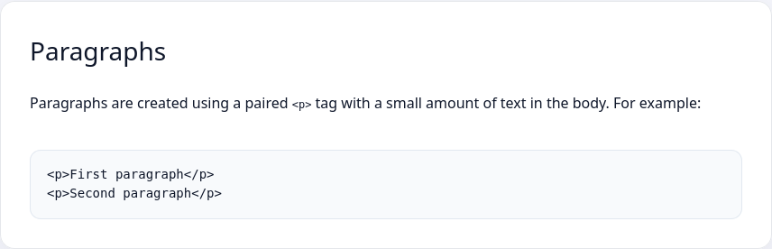

Пример текста с пользовательским оформлением
<p class="border-bottom display-6 pb-2">Paragraphs</p>
<p class="lead">Paragraphs are created using a paired <code>&lt;p&gt;</code> tag with a small amount of text in the body. For example:</p>
<pre class="bg-light my-4" style="border-left: 5px solid #673ab7!important;"><code>&lt;p&gt;First paragraph&lt;/p&gt;
&lt;p&gt;Second paragraph&lt;/p&gt;</code></pre>
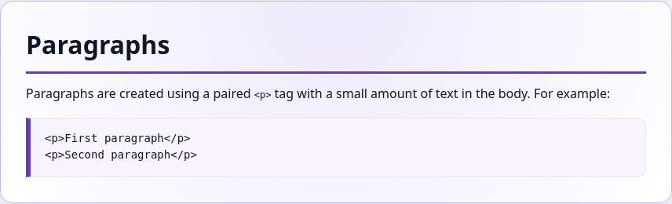
Теперь текст читается проще, и можно быстро отделить примеры кода от описания. В курсе будут рассмотрены базовые CSS-правила для работы с текстом и блоками, которые позволят оформить текст и визуально структурировать информацию.

Задание
Скопируйте код в редактор. Попробуйте подставлять различные значения, чтобы увидеть, как работает редактор. Тесты ожидают полную копию кода ниже.
<p style="font-size: 25px;">Первое изменение стиля с помощью CSS</p>

CSS: Использование CSS в HTML
Язык стилей CSS не связан с HTML напрямую. Необходимо указать браузеру, откуда нужно загрузить и интерпретировать стили. Для этого есть три способа:
- Указать стили в качестве значения атрибута style. Такую запись называют «инлайн» (inline), что означает запись правила в одну строку с использованием атрибута style.
- Использовать специальный тег <style>, который указывают в секции head. Браузер обработает всё, что написано внутри этого тега как CSS код
- Подключать отдельный файл со стилями. В этом случае создаётся файл с расширением .css, в котором записываются CSS правила. Для подключения файла используется мета-тег <link>
В этом уроке рассмотрим принцип инлайн записи стилей с помощью атрибута style. Какой бы способ подключения стилей вы не выбрали, синтаксис правил остаётся неизменным: название-свойства: значение;. Важно не забывать добавлять символ ; после значения свойства. Так браузер сможет отделить правила друг от друга.
Один из основных способов «попробовать» стили — работа с текстом. CSS позволяет оформлять текст множеством способов: увеличивать размер шрифта, определять начертание, насыщенность и так далее. Все основные правила для работы с текстом рассматриваются в течениe всего курса.
Научимся менять размер шрифта. Размер можно изменить с помощью свойства font-size, значением которого является число и единица измерения. Попробуем сделать текст размером 32 пикселя. Единица измерения пиксель обозначается с помощью сокращения px. Подробнее про различные единицы измерения и то, как они работают, будет рассказано в следующих уроках
<p style="font-size: 32px;">Large text</p>
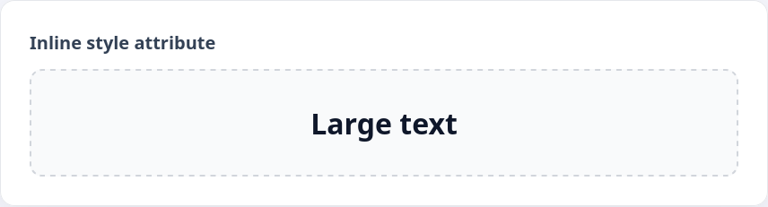

Задание
Добавьте в редактор тег <p></p> и, используя атрибут style, установите размер шрифта в 12 пикселей.

<p style="font-size: 12px;">Ваш текст здесь</p>

CSS: Наследование стилей
При использовании стилей в CSS часто затрагивается не только тот элемент, для которого указаны стили, но и вложенные в него теги. Такие стили называются наследуемые. Стиль font-size из прошлого урока является наследуемым — он применится ко всем вложенным тегам.
<div style="font-size: 20px;">
Размер шрифта, которым написан этот текст — 20 пикселей.

<p>Вложенный параграф также будет иметь размер шрифта 20 пикселей.</p>
</div>
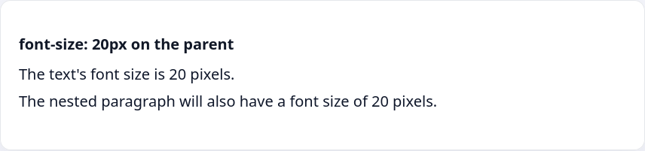
Помимо стилей, которые наследуются для всех вложенных тегов, в CSS есть множество стилей, которые уникальны для того элемента, к которому их применили.
Одним из таких свойств является border, позволяющий установить рамку вокруг элемента. Но эта же рамка не будет копироваться для каждого внутреннего элемента.
<div style="border: 2px solid #000;">
У блока появится рамка шириной 2 пикселя

<p>А у параграфа своей рамки не будет. При необходимости она устанавливается отдельно</p>
<p style="border: 1px solid #000;">Например, вот так</p>
</div>
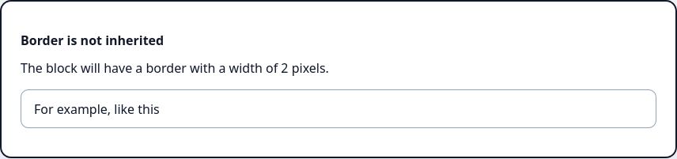

Задание
Добавьте в редактор тег <div></div> и, используя атрибуты, установите размер шрифта в 20 пикселей. Внутри тега <div> вложите параграф с размером шрифта 10 пикселей
<div style="font-size: 20px;">
<p style="font-size: 10px;">Текст параграфа</p>
</div>

CSS: Запись стилей в теге style
Основная проблема использования атрибутов для определения стилей — их перегруженность. Часто разметка HTML содержит очень много элементов, а с добавлением стилей кода становится намного больше, что плохо сказывается на чтении разметки.
Вторая проблема — исправление стилей. Для этого необходимо сначала найти нужный элемент в коде, а потом отредактировать его стили. Таких элементов на странице может быть 10, 20, 100. А для одноимённых тегов придётся записывать стили отдельно для каждого элемента.
Возникает естественное желание иметь все стили в одном месте, где можно было бы их быстро редактировать. Таким решением является использование тега <style>, внутри которого могут располагаться все необходимые стили.
Возьмём пример из прошлого урока:
<div style="font-size: 20px;">
This text will have a font size of 20 pixels

<p>The enclosed paragraph will also have a font size of 20 pixels</p>
</div>
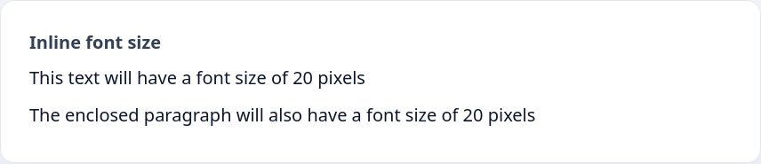
Чтобы избавиться от атрибутов, добавим тег style и укажем, что для тега <div> используется шрифт размером в 20 пикселей.
<style>
div {
font-size: 20px;
}
</style>

<div>
This text will have a font size of 20 pixels

<p>The enclosed paragraph will also have a font size of 20 pixels</p>
</div>
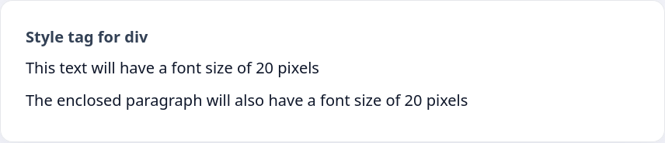
Таким же образом можно указать, что у параграфа будет размер шрифта 10 пикселей.
<style>
div {
font-size: 20px;
}

p {
font-size: 10px;
}
</style>

<div>
This text will have a font size of 20 pixels

<p>The enclosed paragraph will have a font size of 10 pixels</p>
</div>
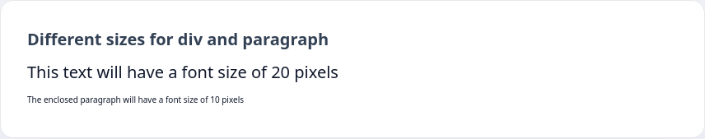
Внутри тега <style> использовалась конструкция вида:
tag_name {
property: value;
}
Всё, что было записано до открывающей скобки { называется селектор. Селекторы — правила, по которым браузер определяет к какому элементу нужно добавить стили. С некоторыми из селекторов мы познакомимся чуть позже. В примерах выше используются селекторы по тегу, то есть стили будут применяться ко всем элементам с тегом, указанном в качестве селектора
/* All div elements will have a font size of 20px */
div {
font-size: 20px;
}

Задание
Добавьте в редактор параграф и, используя тег style, установите размер шрифта в 10 пикселей.
<style>
p {
font-size: 10px;
}
</style>

<p>Ваш текст здесь</p>

CSS: Базовые стили тегов
По умолчанию, все HTML-теги имеют своё стандартное оформление. Это оформление задают браузеры, причём каждый браузер может задать свой стиль. Из-за этого одна и та же вёрстка может выводиться по разному, в зависимости от браузера, операционной системы и системных настроек.
Например, заголовок первого уровня <h1> в браузерах имеет размер 2em, что обозначает в два раза больше размера шрифта в блоке. Это значение не фиксировано — оно может меняться из-за настроек системы, или если разработчики браузера решили сделать его немного другим.
Используя тег <style> мы научились менять стили для всех элементов сразу, например:
h1 {
font-size: 35px;
}
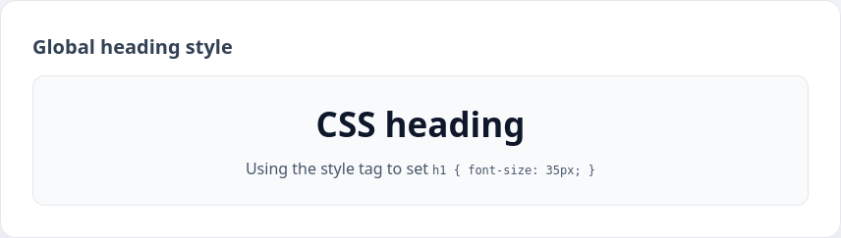
Но такой вариант удобен лишь для установки первоначальных/основных значений для нашей веб-страницы. В её разных частях могут понадобиться разные стили оформления заголовков одного уровня. Мы научимся решать эту задачу с помощью селекторов CSS и атрибутов HTML в следующих уроках. Главное помнить, что почти все элементы имееют стили по умолчанию, что может быть как пользой, так и неудобством при разработке страницы

Задание
Добавьте в редактор заголовок первого уровня и установите размер шрифта в 20 пикселей. Стили запишите в теге <style>.
<style>
h1 {
font-size: 20px;
}
</style>
<h1>Ваш заголовок</h1>

CSS: Классы
Основное решение для стилизации конкретного участка страницы — использование классов. Они помогают задать нужный нам стиль не разом для всех элементов на странице, а только для тех элементов, у которых указан необходимый класс.
Чтобы задать стиль для класса в CSS используется селектор .название-класса. Обратите внимание на точку — именно так браузер понимает, что данный стиль указывается для класса.
<p class="paragraph">
The text of our paragraph.
It's the paragraph class in CSS that
will set properties for this block of text.
</p>
.paragraph {
color: #333333;
/*
The color property sets the color of the text.
In this case, it is gray with a value of #333333
*/
}
Так как классов с одинаковым именем на странице может быть много, то это правило сработает для всех элементов, у которых атрибут класс равен paragraph.
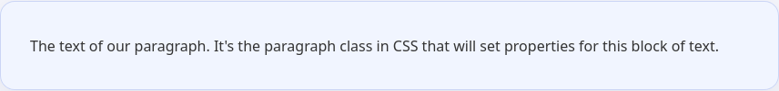

Задание
В редакторе добавьте параграф с классом news и укажите для него цвет текста #553333. Стили подключите с помощью тега <style>.
<style>
.news {
color: #553333;
}
</style>
<p class="news">Ваш текст новости здесь</p>

CSS: Селекторы
В уроках уже встречались селекторы по тегу и классу. Селектор — это описание того, к чему нужно применить тот или иной стиль CSS. Они бывают достаточно сложными, указывая не просто конкретный элемент, но и место, где он находится или внутри какого тега. Вспомним про селектор по классу. Он применяется к любому элементу, класс которого мы указали.
<p class="text-bold">Bold text inside a paragraph</p>

<div class="text-bold">Another text inside a simple block element. Since it too has the text-bold class, it will be bold</div>
.text-bold {
font-weight: bold;
}
Свойство font-weight со значением bold установит жирное начертание текста. С этим свойством вы подробнее познакомитесь при изучении оформления текста. Сейчас самое главное — этот стиль будет применён и к параграфу, и к блочному элементу <div>, так как они имеют один и тот же класс.
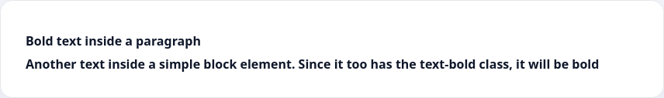
Ещё один уже знакомый селектор — селектор по тегу. Его назначение — установка стилей для всех тегов на странице. Это очень полезно, если нужно установить первоначальные стили для тегов в рамках всего проекта. Например, установить шрифт, его размер и насыщенность.
p {
color: #333;
font: 18px/1.5 sans-serif;
}
Используйте селектор по тегу только для установки глобальных правил в рамках всего проекта. Это важно, так как стили будут применяться для всех тегов разом и можно, случайно, перезаписать уже существующие стили

Ещё одним способом указать стили является использование селектора по идентификатору. Используя атрибут id, можно указать уникальное имя для любого элемента на странице. Если данное имя указано, то к элементу возможно обратиться используя селектор по идентификатору. Для этого используется селектор вида #имя_идентификатора
<p id="red">Red paragraph</p>
#red {
color: red;
}
Важно помнить, что значение идентификатора уникально. На странице может быть только один элемент с одним конкретным значением. Например, в примере выше уже использован идентификатор red на параграфе. Второго такого элемента на странице не может быть. По этой причине идентификаторы указывают для больших обёрток, например для основной шапки сайта, но это не обязательное условие


Задание
В редакторе создайте параграф с идентификатором red и классом bold. Установите следующие свойства:
- Для идентификатора red установите красный цвет текста
- Для класса bold установите жирное начертание текста

<style>
#red {
color: red;
}
.bold {
font-weight: bold;
}
</style>
<p id="red" class="bold">Этот текст будет красным и жирным.</p>

CSS: Каскадность
Мы уже знаем, что CSS переводится как «Каскадные таблицы стилей». С таблицей стилей к этому моменту всё ясно, но что значит каскадные? Дело в том, что указать стили для элемента можно не только в одном месте.
Представьте каскад водопадов. Они перетекают друг в друга, накапливая всё больше и больше воды. В конечном итоге весь каскад окажется в общем бассейне. В CSS слово каскадность обозначает такое же действие, только вместо водопадов перетекают CSS свойства. Другими словами каскадность — возможность языка CSS накладывать свойства друг на друга, а также расширять свойства в селекторах.
Создадим блок с классами text-bold и text-dark и укажем несколько свойств в разных селекторах:
<p class="text-bold text-dark">An important text about the danger of complex CSS</p>
p {
font-size: 20px;
}

.text-bold {
font-weight: bold;
}

.text-dark {
color: #333;
}
Если вставить этот пример в редактор, то выведется жирный текст размером 20 пикселей тёмного цвета. Произошло это благодаря каскадности — браузер объединил все стили из разных селекторов и получил следующие инструкции для стилизации элемента:

{
font-size: 20px;
font-weight: bold;
color: #333;
}
Это и есть каскадность стилей в CSS. Хоть мы и использовали разные селекторы, но, в конечном итоге, браузер объединил их в единый набор правил для элемента

Задание
Добавьте в редактор p с классом cascade и установите следующие правила:
- Для класса cascade установите размер шрифта 25 пикселей
- Для тега p установите внутренний отступ в 15 пикселей со всех сторон. Это можно сделать с помощью правила padding: 15px;
Обратите внимание, как стили применятся одновременно. Стили запишите в теге <style>
<style>
p {
padding: 15px;
}

.cascade {
font-size: 25px;
}
</style>
<p class="cascade">Этот текст имеет отступы от тега и размер шрифта от класса.</p>

CSS: Приоритет стилей
Говоря о каскадности, возникает вопрос: «А что произойдёт, если в разных источниках будут одинаковые правила для элемента, но с разными значениями?». В таком случае есть правила, определяющие приоритеты стилей из разных источников. По степени важности список выглядит следующим образом:
- Стили в атрибуте тега
- Стили в отдельном файле
- Стили по умолчанию, которые добавляет браузер
Значения, указанные в атрибуте style будут важнее свойств в теге <style>, а они будут важнее стандартных стилей браузера.

Приоритеты селекторов
Важной чертой CSS является то, что разные типы селекторов имеют разный приоритет. Если стили противоречат друг другу в разных селекторах, то вступает в дело принцип приоритета.
Разберём на примере. Создадим параграф с классом red и идентификатором blue
<p id="blue" class="red">Text with the class red and identifier blue</p>
Добавим противоречащие друг другу стили для класса, идентификатора и тега:
p {
color: black;
}

.red {
color: red;
}

#blue {
color: blue;
}
Какого цвета будет параграф? Попробуйте выполнить этот пример в редакторе. Вы увидите, что текст будет синего цвета. С чем это связано?

У селекторов также существуют приоритеты. Условно можно расставить селекторы в следующем порядке по приоритету:
- Селектор по идентификатору (#blue)
- Селектор по классу (.red)
- Селектор по тегу (p)
Где 1 — самый высокий приоритет, а 3 — самый низкий.
По этим правилам можно понять, что свойства указанные в селекторе по идентификатору будет обладать большим приоритетом, чем стили у селектора по тегу и классу. Поэтому параграф в прошлом примере был синим.
Это легко запомнить, если селекторы небольшие, но они могут быть сложнее. В качестве селектора может быть комбинация классов, тегов и так далее. Например:
<p class="paragraph color-primary">Paragraph</p>
.paragraph.color-primary {
color: blue;
}
Здесь использовался селектор из двух классов сразу. Это означает, что стиль будет применяться только для элемента, у которого есть оба класса. Такое разделение помогает разработчикам точечно устанавливать стили для схожих элементов. Например:
<p class="paragraph color-primary">Paragraph</p>
<p class="paragraph">Paragraph</p>
<p class="paragraph color-primary">Paragraph</p>
.paragraph {
color: red;
}

.paragraph.color-primary {
color: blue;
}
В этом примере все параграфы с классом paragraph будут иметь красный цвет текста, но если дополнительно установлен класс color-primary, то цвет будет голубой. Почему так происходит? У таких селекторов также есть свои приоритеты. В сложных селекторах считается количество вхождений тех или иных селекторов и считается суммарный вес.
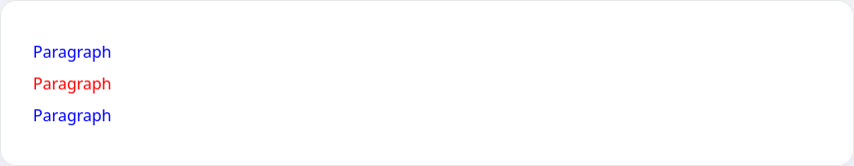
Для определения приоритета можно использовать следующие правила, где каждому селектору задаётся его «вес»:
- Селектор по тегу: 1
- Селектор по классу: 10
- Селектор по ID: 100
- Стиль в атрибуте тега: 1000
Чтобы узнать, какой селектор будет иметь больший вес, нужно сложить все полученные значения. Например:
- Селектор .paragraph состоит из одного класса, а значит его вес — 10
- Селектор .paragraph.color-primary состоит из двух классов. Его вес — 20
Таким образом свойства у селектора .paragraph.color-primary будут иметь больший приоритет, чем внутри селектора .paragraph.
Вышеприведённый список для вычисления «весов» или, как ещё говорят, «специфичности свойств» не является абсолютно полным, но этого способа достаточно на первых этапах изучения CSS. С практикой вы научитесь самостоятельно определять приоритет селекторов.

Задание
Добавьте в редактор параграф с классом border и id no-border. Установите следующие правила:
- Для класса border установите сплошную рамку любого цвета толщиной 1px. Это можно сделать так: border: 1px solid #000;
- Для id no-border отмените рамку. Используйте значение none у правила border-style
Первым укажите стили для селектора .border, вторым селектор #no-border
Стили запишите в теге <style>

<style>
.border {
border: 1px solid #000;
}

#no-border {
border-style: none;
}
</style>

<p class="border" id="no-border">Текст без рамки, так как ID важнее класса.</p>

CSS: Цвета
Выделение цветом участка текста — распространённый способ привлечь внимание пользователя на странице. Различные рекламные баннеры так и норовят сообщить нам о невероятной скидке, или что предложение закончится сегодня. Также такое выделение может обозначать важную информацию, которая обязательно должна быть прочитана.
Используя CSS, можно устанавливать цвет текста как для всей страницы, так и для небольшого участка. Это определяется селектором, который будет выбран. Сам же цвет устанавливается с помощью свойства color, значением которого является код цвета или его алиас.
В этом уроке цвет будет указываться в формате HEX — это шестнадцатеричное представление цвета, где #ffffff означает белый цвет, а #000000 чёрный. Для удобства, в конце урока, оставлена ссылка на портал, где можно выбрать любой цвет и получить его значение в формате HEX. Подробнее про цветовые модели в CSS будет рассказано в одном из следующих уроков.
Создадим параграф и выделим в нём одно слово. Для этого обернём его в строчный тег <span> и дадим произвольный класс, с помощью которого и будем выбирать элемент в CSS:
<p><span class="info">Attention!</span> Important information</p>
.info {
color: #5263f3;
}

Чтобы установить цвет текста для всей страницы можно использовать селектор body. Свойство color является наследуемым, поэтому цвет будет установлен для всех текстовых элементов:
body {
color: #333333;
}

Задание
В редакторе добавьте элемент <span> с классом violet и установите для него цвет равный #9400d3. Для подключения стилей воспользуйтесь тегом <style>.
<style>
.violet {
color: #9400d3;
}
</style>

<span class="violet">Текст фиолетового цвета</span>

CSS: Выравнивание текста
Хороший способ выделить участок текста — выровнять его иначе, чем остальной текст. На многих сайтах используют выравнивание заголовка по центру, чтобы пользователь быстрее мог его отличить.
<p class="text-center h3">Centered header</p>
<p>Page text. You can see that the header jumps out more since it's centered</p>

CSS позволяет выровнять текст, используя свойство text-align с 4 основными значениями:
- left — по левому краю. Используется по умолчанию
- center — по центру
- right — по правому краю
- justify — по ширине
<p class="left">Текст по левому краю</p>
<p class="center">Текст по центру</p>
<p class="right">Текст по правому краю</p>
<p class="justify">Текст с выравниванием по ширине. Используется редко, так как оставляет неравномерные пробелы между словами</p>
.left {
text-align: left;
}

.center {
text-align: center;
}

.right {
text-align: right;
}

.justify {
text-align: justify;
}
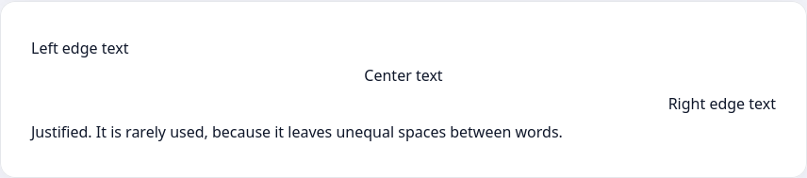

Задание
Добавьте в редактор параграф с классом important и выровняйте его по центру. Стили укажите в теге <style>
<style>
.important {
text-align: center;
}
</style>
<p class="important">Этот важный текст расположен по центру страницы.</p>

CSS: Размер шрифта
Ещё один способ отделить смысловые участки текста — использование разного размера шрифта. Мы уже встречались с тем, что браузеры стилизуют заголовки по разному. Именно размером текста отделяется заголовок <h1> от заголовка <h2> и так далее.
Управлять размером текста в CSS можно с помощью свойства font-size, которое принимает числовое значение и единицу измерения. Сейчас, в качестве единицы измерения мы будем использовать пиксели, хотя есть ещё несколько важных единиц, которые будут изучены к концу этого курса.
<p>Warning, this paragraph has the standard font size</p>
<p class="warning">This paragraph has a font size of 24 pixels</p>
.warning {
font-size: 24px;
}


Задание
Добавьте в редактор параграф с классом big и установите размер шрифта в 60 пикселей. Стили добавьте в тег <style>

<style>
.big {
font-size: 60px;
}
</style>

<p class="big">Очень крупный текст</p>

CSS: Насыщенность шрифта
В курсе по HTML для изменения насыщенности шрифта был рассмотрен тег <b>, аналогом которого является свойство font-weight. Свойство более гибкое, чем стандартные стили тега <b>, так как можно сделать не только более насыщенным, но и наоборот — сделать его тонким.
Есть два самых распространённых значения свойства font-weight:
- bold — насыщенный шрифт. Внешне текст будет выглядеть так же, как и при использовании тега <strong> или <b>
- normal — значение по умолчанию. Полезное значение, если весь текст имеет нестандартную насыщенность, но какой-то участок необходимо сделать стандартным по насыщенности
<p class="bold">Text with bold typeface</p>
.bold {
font-weight: bold;
}

Но это не все значения, которые может принимать свойство. Помимо словесного описания bold и normal существуют числовые:
- 100
- 200
- 300
- 400 — соответствует значению normal
- 500
- 600
- 700 — соответствует значению bold
- 800
- 900
Хоть числовых значений и много, но здесь всё зависит от начертаний шрифта, а точнее от того, есть ли у него символы для каждого типа насыщенности. Большинство шрифтов поддерживают только значения normal и bold и если указано иное, то браузер сам выберет какую насыщенность подставить взамен. Чаще всего все значения выше 500 будут интерпретированы как bold

Задание
Добавьте в редактор параграф с классом weight и установите насыщенность bold . Стили добавьте в тег <style>

<style>
.weight {
font-weight: bold;
}
</style>
<p class="weight">Этот текст отображается жирным начертанием.</p>

CSS: Курсив
Для выделения цитат или терминов часто используют курсивное начертание шрифта. В отличие от изменения насыщенности, курсив позволяет акцентировать внимание на участке текста, но не выделять его так, чтобы он сразу бросался в глаза.
Для изменения начертания шрифта используется свойство font-style, которое может принимать одно из значений:
- normal — обычный вывод текста.
- italic — курсивное начертание
- oblique — косое начертание
<p>Text with normal font style</p>
<p class="italic">Text with italic font</p>
<p class="oblique">Text with oblique font</p>
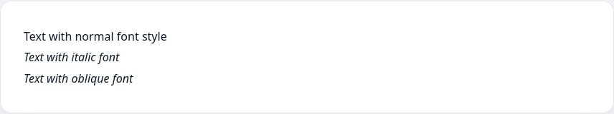
Обратите внимание, что текст со значением italic и oblique могут выглядеть совершенно одинаково. В чём же здесь дело? При использовании значения italic ищется специальная курсивная версия шрифта, а oblique лишь программно наклоняет символы в шрифте. Не все шрифты имееют отдельную версию для курсива, поэтому, визуально, оба значения будут выглядеть одинаково.
Используйте значение italic для создания курсива — это самый распространённый вариант
<p class="italic">Italic text</p>
.italic {
font-style: italic;
}
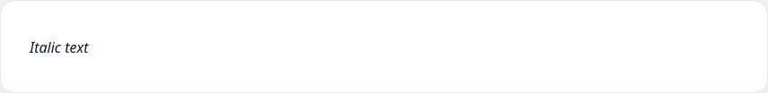

Задание
Добавьте в редактор параграф с классом italic-type и установите начертание oblique. Стили добавьте в тег <style>
<style>
.italic-type {
font-style: oblique;
}
</style>

<p class="italic-type">Этот текст отображается с наклонным начертанием (oblique).</p>

CSS: Капитель
Капитель — вид строчных букв, размер которых совпадает (или приближен) к размеру заглавных букв.
<p>Text typed as plain text</p>
<p class="small-caps">Text with small caps</p>
.small-caps {
font-variant: small-caps;
}
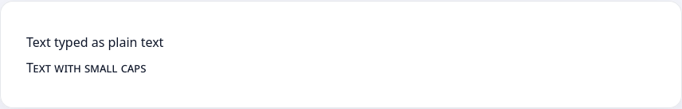
Часто такое написание используется как стилистический приём. Но также имеется практическая сторона капители — ею принято обозначать аббревиатуры, а также её используют в первых строчках произведения, чтобы читателю было проще «войти» в текст после заголовка.
Для установки капители используется свойство font-variant с одним из двух основных значений:
- normal — нормальное написание текста
- small-caps — капитель

Задание
Добавьте в редактор параграф с классом small-capitals и выведите текст внутри капителью. Стили добавьте в тег <style>
<style>
.small-capitals {
font-variant: small-caps;
}
</style>

<p class="small-capitals">Этот текст выведен с использованием капители.</p>

CSS: Горизонтальная черта
Для усиления текста часто используется подчёркивание. Оно показывает важность текущего слова или текста (часто его ещё используют для указания ссылок в документе). Другим средством стилизации текста является перечёркивание, показывающее неправильный участок текста, например «А вот так, дети, не делайте».
Для такого оформления используется свойство text-decoration с тремя основными свойствами:
- underline — Подчёркивание текста
- line-through — Перечёркивание текста
- overline — Надчёркивание текста
Чтобы отменить подчёркивание у ссылок используется значение none. Его часто используют для удаления подчёркивания у ссылок, которое есть по умолчанию
<a href="#">Ordinary link underlined by default</a>
<a href="#" class="text-decoration-none">Non-underlined link</a>
.text-decoration-none {
text-decoration: none;
}


Задание
Добавьте в редактор параграф с классом line и добавьте подчёркивание текста для него. Стили добавьте в тег <style>

<style>
.line {
text-decoration: underline;
}
</style>
<p class="line">Этот текст будет подчеркнут.</p>

CSS: Межстрочный интервал
Межстрочный интервал (интерлиньяж) — важный пункт при работе с текстом. Данный параметр определяет, сколько пространства будет между строчками.
Недостаточное межстрочное расстояние | Оптимальное межстрочное расстояние
Текст с размером шрифта 14 пикселей и межстрочным интервалом 14 пикселей | Текст с размером шрифта 14 пикселей и межстрочным интервалом 21 пиксель
Заметьте, что левый текст труднее читать. Это связано с тем, что глаза не «цепляются» за строку и взгляд постоянно переходит с одной строки на другую и обратно.
Для установки межстрочного расстояния используется правило line-height. В качестве значения используется число и единица измерения. Как и при установке размера шрифта можно использовать различные единицы измерения, но в рамках курса мы используем пиксели. Другие единицы измерения будут изучены позже

Задание
Добавьте в редактор параграф с классом line-height с размером шрифта 24 пикселя и межстрочным интервалом 36 пикселей. Стили добавьте в тег <style>
Попробуйте добавить в параграф длинные фразы и изменять размер межстрочного интервала, чтобы увидеть, как это влияет на удобство чтения
<style>
.line-height {
font-size: 24px;
line-height: 36px;
}
</style>

<p class="line-height">
Этот длинный текст специально написан для проверки межстрочного интервала.
Когда расстояние между строками достаточно большое, читать становится намного
проще, так как глаз не «перескакивает» случайно на соседнюю строчку.
Попробуйте уменьшить значение line-height до 20px, чтобы увидеть разницу.
</p>

CSS: Семейство шрифта
Многим знакома фраза «Поиграйся со шрифтами» — великая мантра, когда внешний вид текста не устраивает. Для того, чтобы указать шрифт, используется правило font-family, позволяющее выбрать один или несколько шрифтов, которые будут использоваться в документе.
<style>
.new-font {
font-family: Arial, Futura;
}
</style>

<p class="new-font">Абзац</p>
Шрифты подключаются из тех, которые установлены в вашей системе. По этой причине стоит выбирать «распространённые шрифты», так как у другого пользователя их может не быть. Помимо этого возможно подключать шрифты со сторонних сервисов, таких как Google Fonts, или загружать их непосредственно на ваш сервер, на котором расположен сайт.
Наиболее распространёнными шрифтами являются:
- Times New Roman
- Arial
- Tahoma
- Verdana
- Courier New
С большей долей вероятности эти шрифты будут установлены и в системе у другого пользователя. Если шрифтов, указанных в свойстве font-family, на компьютере нет, то будет использован шрифт по умолчанию, заданный в настройках браузера.
При подключении стилей хорошей практикой является добавление универсального семейства шрифта в правило font-family. Таких семейств на данный момент 5:
- serif — шрифты с засечками (антиквы). Ярким представителем таких шрифтов является Times New Roman
- sans-serif — шрифты без засечек (гротеск). Наиболее знакомыми такими шрифтами являются Arial и Verdana
- cursive — курсивные шрифты
- fantasy — декоративные шрифты. Это семейство используется реже всего. Дело в том, что декоративные шрифты слишком разные, чтобы они были взаимозаменяемые
- monospace — моноширинные шрифты. К ним относятся шрифты, в которых все символы имеют одинаковую ширину. Очень часто их используют программисты в текстовых редакторах
Добавив универсальное семейство шрифта в правило font-family, мы страхуем себя от того, что у пользователя не окажется такого шрифта, который мы указали. Браузер автоматически выберет замену отсутствующему шрифту из универсального семейства шрифтов, которое было указано.
Пример из начала урока при добавлении универсального семейства будет выглядеть следующим образом:
<style>
.new-font {
font-family: Arial, Futura, sans-serif;
}
</style>

<p class="new-font">Абзац</p>
Теперь, если у пользователя в системе нет шрифтов Arial или Futura, будет выбран системный шрифт без засечек.

Задание
Добавьте в редактор параграф с классом verdana-text и установите для него шрифт Verdana. Стили запишите в теге <style>. Не забудьте указать универсальное семейство шрифтов — шрифты без засечек

<style>
.verdana-text {
font-family: Verdana, sans-serif;
}
</style>

<p class="verdana-text">Этот текст отображается шрифтом Verdana.</p>

CSS: Обобщённое правило для шрифтов
Удобным способом задать свойства для шрифта является использование правила font, которое позволяет указать:
- font-style
- font-variant
- font-weight
- font-size / line-height (эти два правила записываются через слэш)
- font-family
Шесть разных правил внутри одного! Это помогает сократить CSS код и улучшить его читабельность. Обязательными из них являются font-size и font-family. Остальные можно не указывать.
Пример записи со всеми возможными правилами: font: italic small-caps bold 24px/1.2 Arial;
Предположим, что нам нужен жирный курсив с размером шрифта 24 пикселя из семейства шрифтов Arial, тогда правило в CSS будет выглядеть следующим образом:
.text {
font: italic bold 24px Arial;
}

Обратите внимание на порядок использования значений внутри свойства font. Вначале идут стилистические правила, затем размер шрифта и его межстрочный интервал и потом семейство шрифта. Это важно, так как при другом порядке браузер может некорректно обработать результат.
При указании свойства font-family также рекомендуется указать универсальное семейство шрифтов. Это необходимо для того, чтобы при отсутствии шрифта у пользователя был выбран подходящий из установленных в его системе. Как и при указании одиночного свойства font-family, все шрифты должны быть отделены запятыми. Это же касается и семейства шрифта.
.text {
font: italic bold 24px Arial, sans-serif;
}

Использование одного правила или нескольких
Этот раздел относится не только к правилу font, но и ко всем обобщённым правилам, которые вы изучите в процессе прохождения курса. С одной стороны, кажется, что использование одного правила сокращает количество строк, которые используются в CSS. Это действительно так, но есть две основные проблемы использования таких свойств:
- Запоминание правильного порядка значений. Используя обобщённые свойства вам всегда стоит держать в голове верный порядок значений свойств. В этом легко можно ошибиться на первых этапах изучения. Хорошим вариантом будет использование отдельных свойств, но в том порядке, в котором они идут в обобщённом свойстве. С опытом вы сможете переключиться на одно правило
- Обобщённые свойства перебивают отдельные. Если в коде вы указали font-variant: small-caps;, а потом для этого же элемента применили font: 16px/24px sans-serif;, то капитель будет сброшена в значение по умолчанию

Задание
Добавьте в редактор параграф с классом bold-text и установите следующие правила используя обобщённое свойство font:
- Жирное начертание
- Размер шрифта: 24px
- Шрифт Verdana
- Семейство шрифтов: без засечек
Стили запишите в теге <style>
<style>
.bold-text {
font: bold 24px Verdana, sans-serif;
}
</style>
<p class="bold-text">Этот текст оформлен с помощью одного свойства font.</p>

CSS: Базовые правила типографики
После рассмотрения большинства правил работы с текстом, может возникнуть вопрос: «Как правильно их применять?». Этот вопрос обширен и претендует на отдельный курс.
Типографика помогает комфортному чтению, а также в дизайне. Хороший дизайн может быть испорчен плохой типографикой.
В этом уроке будет описано несколько базовых правил, используя которые можно сделать страницы удобными для чтения.

Используйте стандартные шрифты
Лучший выбор при использовании шрифтов — стандартные шрифты. Например Arial, Verdana, Tahoma, Times New Roman и так далее. Большинство из этих шрифтов уже есть в компьютере пользователей, они привычны и легко читаются.
Избегайте причудливых шрифтов (например Comic Sans). При всей их «весёлости», трудно читать большие тексты, написанные с использованием таких шрифтов.

Используйте не больше двух шрифтов на странице
Это поможет пользователю быстрее ориентироваться на странице. Стандартным случаем является использование одного шрифта для заголовков и другого для текста.

Используйте достаточный размер шрифта
Это понятие двойственное, но не следует использовать основной текст со шрифтом меньше 14 пикселей. Если размер шрифта будет меньше, то чтение с мобильных устройств будет пыткой.

Используйте достаточный межстрочный интервал
Самым распространённым межстрочным интервалом является значение в 150% от размера шрифта. Если текст размером 14 пикселей, то межстрочный интервал желательно установить не менее 21 пикселя.

Выравнивайте текст по левому краю
Не стоит писать весь текст с выравниванием по центру или правому краю. При чтении таких текстов глаза устают намного быстрее, так как глаз теряет точку опоры, откуда начинается текст. Используйте нестандартное выравнивание только для небольших участков текста (например, заголовки или цитаты).

Задание
Попробуйте применить различные правила типографики в редакторе. Задания в этом уроке нет :) Можете нажимать кнопку проверить
<style>
.creative-text {
/* Делаем заголовок необычным */
font: italic bold 32px "Trebuchet MS", sans-serif;
color: #2c3e50;
text-align: center;
text-transform: uppercase;
letter-spacing: 4px; /* Разряжаем буквы */
text-decoration: underline wavy #3498db; /* Волнистое подчеркивание */
line-height: 1.5;
text-shadow: 2px 2px 4px rgba(0,0,0,0.2); /* Легкая тень */
}
</style>

<p class="creative-text">Экспериментальный текст</p>

CSS: Рамки
Любой блочный элемент в HTML можно выделять с помощью рамок. Такой стилистический приём позволяет удобно отделить однотонные компоненты друг от друга, или выделить ключевой элемент на странице
<div class="border-card">
This text is framed, so it's easy to find on the page straight away
</div>
.border-card {
border: 3px solid #673ab7;
border-radius: 12px;
padding: 16px 24px;
}
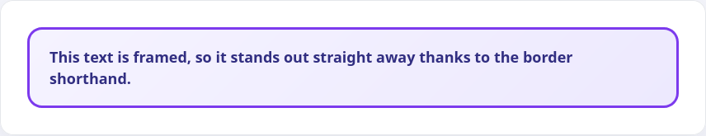
Для создания границы у элемента используется свойство border, которое является сокращением от нескольких свойств:
- border-width — ширина границы
- border-style — стиль границы
- border-color — цвет границы
Можно указывать несколько свойств, а можно всё объединить в рамках свойства border. Такой вариант встречается чаще всего и выглядит он так:
.element {
border: 1px solid #ccc;
}
где:
- 1px — ширина границы
- solid — стиль границы
- #ccc — цвет границы
Со значениями в пикселях и hex-цветом мы уже сталкивались в рамках курса, а вот стилей границ в CSS восемь:
- dotted
- dashed
- solid
- double
- groove
- ridge
- inset
- outset
и есть значение none, которое «удалит» границу, так как при значении border-style: none браузеры игнорируют другие свойства и удаляют границу

Примеры границ
<div class="border-sample border-solid">solid</div>
<div class="border-sample border-dotted">dotted</div>
<div class="border-sample border-dashed">dashed</div>
.border-sample {
border-width: 3px;
border-color: #111;
padding: 12px 16px;
margin-bottom: 12px;
border-radius: 8px;
text-transform: capitalize;
}

.border-solid {
border-style: solid;
}

.border-dotted {
border-style: dotted;
}

.border-dashed {
border-style: dashed;
}
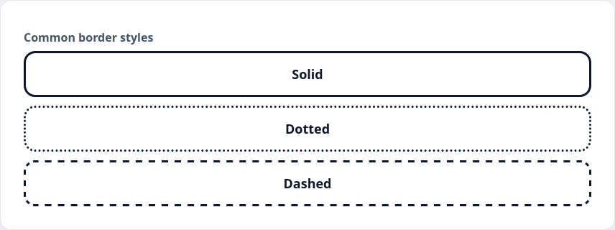

Задание
Добавьте в редактор <div> с классом border-bold и установите сплошную границу толщиной 5 пикселей. Цвет рамки #2196F3. Стили запишите в теге <style>

<style>
.border-bold {
border: 5px solid #2196F3;
}
</style>

<div class="border-bold">Блок с жирной синей границей</div>

CSS: Фон
При изучении CSS мы уже сталкивались с установкой пользовательского цвета для текста внутри блока. Но это не единственная возможность по установке цвета — его можно установить в качестве фона для всего блока.
Обратите внимание, область с теорией и редактором в уроках отделены от остального сайта белым фоном. Это делается не только для удобного чтения, но и для того, чтобы глаза быстро находили область с основным контентом. Для установки фонового цвета используется свойство background-color, значением которого является цвет.
В качестве цвета можно использовать уже знакомые hex-значения:
<div class="card">A card with white text on a purple background</div>
.card {
color: #ffffff;
background-color: #673ab7;
}
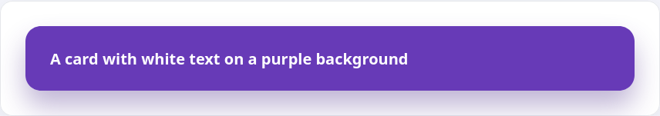

Задание
Добавьте в редактор <div> с классом background и установите цвет фона #2196f3. Стили запишите в теге <style>

<style>
.background {
background-color: #2196f3;
}
</style>

<div class="background">Блок с синим фоном</div>

CSS: Внутренние отступы
Рассматривая различные блоки, которые были созданы на протяжении всех уроков можно заметить, что текст «прилипает» к краям блоков. Например:
<div class="card card-tight">A card with white text on a purple background</div>
.card {
color: #ffffff;
background-color: #673ab7;
}

.card-tight {
padding: 0;
}
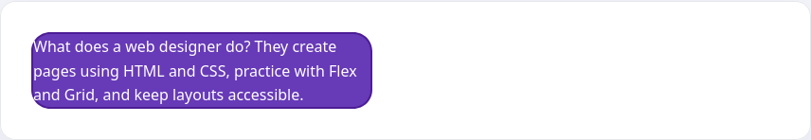
Вы можете сказать, что в самих уроках примеры обычно выглядят не так и будете правы. В каждом примере, чтобы добавить «воздуха» использовались внутренние отступы от краёв блока.
Для создания внутренних отступов используется 4 правила:
- padding-top — внутренний отступ сверху
- padding-right — внутренний отступ справа
- padding-bottom — внутренний отступ снизу
- padding-left — внутренний отступ слева
Каждое свойство принимает числовое значение и единицу измерения, например пиксели
<div class="card">A card with white text on a purple background</div>
.card {
padding-top: 10px;
padding-bottom: 10px;
padding-left: 20px;

color: #ffffff;
background-color: #673ab7;
}
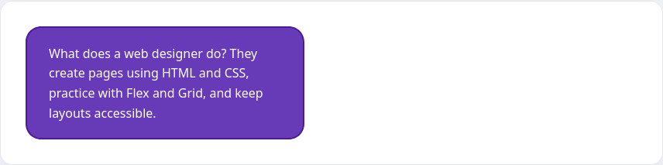

Сокращённое свойство
Если нужно установить отступы по всем сторонам, то используют не 4 разных свойства, а одно — padding. Оно является сокращением от уже известных свойств и позволяет установить:
- отступ сверху
- отступ справа
- отступ снизу
- отступ слева
Порядок указания важен и соответствует тому, как он указан выше. Если переработать пример выше, то он будет выглядеть так:
.card {
padding: 10px 0 10px 20px;

color: #ffffff;
background-color: #673ab7;
}
Помимо такой записи для удобства существуют сокращённые записи этих правил:
- Если указать только одно значение, то оно будет использовано одновременно для всех сторон
- Если указать два значения, то первое будет использоваться для отступов по вертикали (сверху и снизу), а второе по горизонтали (справа и слева)
- Если указать три значения, то они будут использоваться для отступа сверху, по горизонтали и снизу

Задание
Добавьте в редактор параграф с классом padding и установите внутренние отступы:
- 10 пикселей сверху
- 15 пикселей снизу
- 20 пикселей слева и справа
Используйте следующий текст для параграфа:
Что делает верстальщик? Создаёт страницы с помощью HTML и CSS. Умеет пользоваться возможностями модулей Flex и Grid. Использует препроцессор SASS, шаблонизатор Pug и собирает проекты с помощью Gulp. Следит за доступностью сайта, создавая семантически правильную разметку. Создаёт компоненты и утилиты на Bootstrap. Верстает адаптивные проекты
Сам текст не имеет значения и не проверяется. Основная цель — добавить текст, который будет расположен в несколько строк. Это поможет корректно увидеть левые и правые отступы.
Добавьте черный фон к параграфу и белый цвет текста. Попробуйте различные значения свойства padding для того, чтобы увидеть как это влияет на блок.
Стили запишите в теге <style>
<style>
.padding {
background-color: black;
color: white;
/* Порядок: верх (10px) | лево и право (20px) | низ (15px) */
padding: 10px 20px 15px;
}
</style>

<p class="padding">
Что делает верстальщик? Создаёт страницы с помощью HTML и CSS. Умеет пользоваться возможностями модулей Flex и Grid. Использует препроцессор SASS, шаблонизатор Pug и собирает проекты с помощью Gulp. Следит за доступностью сайта, создавая семантически правильную разметку. Создаёт компоненты и утилиты на Bootstrap. Верстает адаптивные проекты.
</p>

CSS: Внешние отступы
Внутренние отступы позволяли добавить «воздуха» в блок и дать пространство между границей блока и его контентом. А как не дать двум соседним блокам прижиматься друг к другу?
<div class="card card-tight">A card with white text on a purple background</div>
<div class="card card-tight">A card with white text on a purple background</div>
.card {
color: #ffffff;
background-color: #673ab7;
padding: 10px 0 10px 20px;
}

.card-tight {
margin: 0;
}
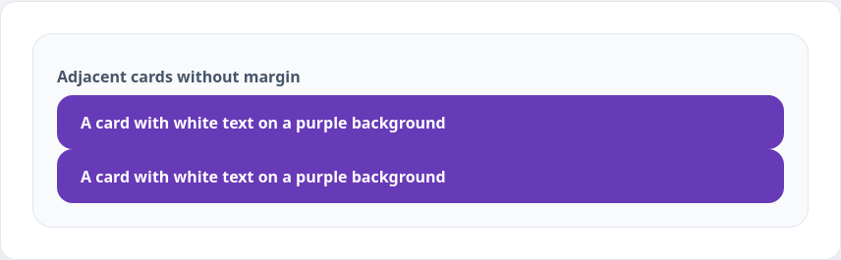
Чтобы отделить две карточки из примера выше используются внешние отступы. Их принцип работы схож с внутренними отступами, а меняется только направление. В плане свойств и их значений всё то же самое. Существует 4 правила и одно общее:
- margin-top — внешний отступ сверху
- margin-right — внешний отступ справа
- margin-bottom — внешний отступ снизу
- margin-left — внешний отступ слева
Для объединения значений используют свойство margin, в котором сохраняется порядок указания:
- отступ сверху
- отступ справа
- отступ снизу
- отступ слева
Также, как у внутренних отступов, для удобства существуют сокращённые записи этих правил:
- Если указать только одно значение, то оно будет использовано одновременно для всех сторон
- Если указать два значения, то первое будет использоваться для отступов по вертикали (сверху и снизу), а второе по горизонтали (справа и слева)
- Если указать три значения, то они будут использоваться для отступа сверху, по горизонтали и снизу
<div class="card">A card with white text on a purple background</div>
<div class="card">A card with white text on a purple background</div>
.card {
margin: 10px 0;

color: #ffffff;
background-color: #673ab7;
}
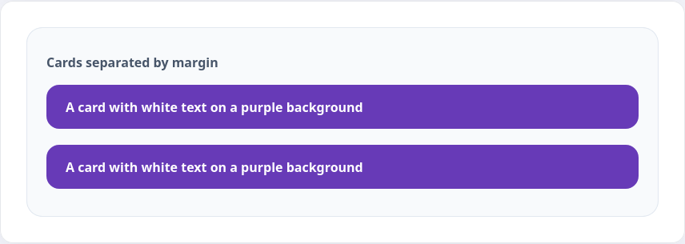

Задание
Добавьте в редактор <div> с классом margin и установите внешние отступы в 20 пикселей со всех сторон. Стили запишите в теге <style>. Используйте сокращённую запись

<style>
.margin {
margin: 20px;
background-color: #f0f0f0; /* Добавим фон, чтобы лучше видеть отступ */
border: 1px solid #ccc;
}
</style>
<div class="margin">Блок с внешними отступами 20px</div>

CSS: Высота и ширина блока
При создании страниц часто возникает желание управлять высотой и шириной блоков. Это удобно в длинных статьях, когда требуется сделать поясняющий текст в небольшом блоке. Так он будет отделяться от основной части текста, и его сразу можно увидеть.
Для управления высотой и шириной блочных элементов используются правила width и height, принимающие значения ширины и высоты соответственно (например, в пикселях или других доступных единицах измерения).
Создадим блок высотой 100 пикселей и шириной 100 пикселей. Чтобы визуально отделить его от теории в уроке, установим чёрный цвет фона:
<style>
.square {
width: 100px;
height: 100px;
background-color: #000;
}
</style>

<div class="square"></div>


Задание
Добавьте в редактор <div> с классом rectangle. Установите свойства:
- Ширина: 300px
- Высота 100px
- Цвет фона: #000
Стили запишите в теге <style>

<style>
.rectangle {
width: 300px;
height: 100px;
background-color: #000;
}
</style>
<div class="rectangle"></div>

CSS: Блочная модель
При использовании некоторых свойств, таких как border и padding, можно заметить, что это влияет на конечный размер блока. И это действительно так. Вот как браузеры высчитывают конечный размер блока на странице:
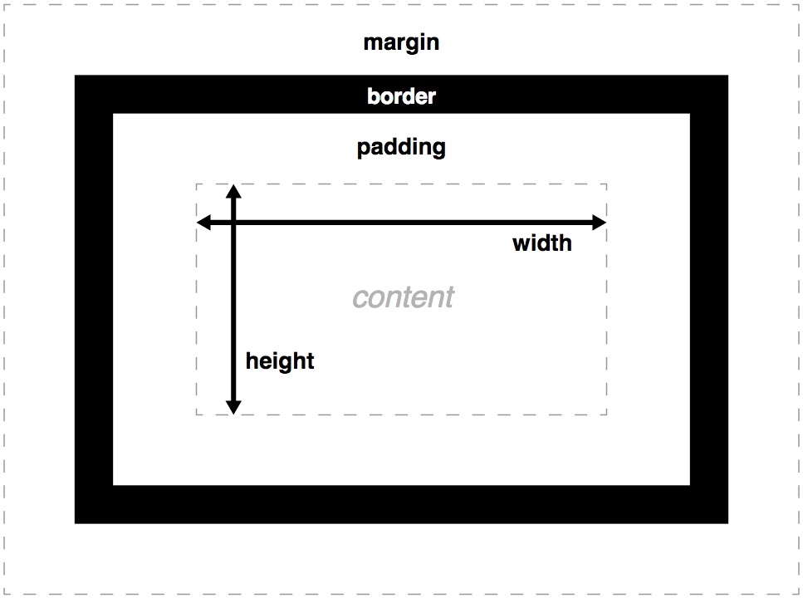
То есть конечный размер формируется не только свойствами height и width, а множеством других свойств:
- padding — внутренние отступы
- border — границы
- margin — внешние границы
Получается, что для определения конечного размера элемента необходимо сложить значения всех этих свойств. Например, какой будет ширина этого блока?
.box {
width: 100px;
height: 100px;

padding: 20px;
margin: 10px;

border: 1px solid #fff;
}
100px? 120px? 121px? Как узнать это значение? Нужно сложить все значения, которые формируют блок по горизонтали:
- width
- padding-left/padding-right
- border-left/border-right
- margin-left/margin-right
Получается, что итоговая ширина элемента на странице: 100px + 20px + 20px + 1px + 1px + 10px + 10px что равно 162px
Такое поведение называется боксовой моделью. Она описывает взаимосвязь свойств и конечного размера элемента. По этой модели браузеры «рисуют» блок, наслаивая правила друг на друга перед тем, как вывести элемент на страницу.
Данную модель стоит хорошо запомнить, потому что при работе с CSS важно понимать, где и как браузер «нарисует» блок, и как это отразится на его высоте и ширине.
Но согласитесь, что устанавливая свойства width и height ожидаешь именно эти значения. Можно ли изменить поведение боксовой модели? Да! Для этого используется свойство box-sizing, которое принимает следующие значения:
- content-box — значение по умолчанию. Работает так, как было описано в уроке
- border-box — значения границы и внутренних отступов не увеличивают элемент, а «съедают» место у контента, то есть свойства не будут влиять на высоту и ширину. Если установлено фиксированное значение, то оно таким и останется, но для контента внутри останется меньше места

Задание
Добавьте в редактор div с классом card-hello и установите следующие правила:
- цвет фона: #fa7268
- цвет текста: #ffffff
- ширина блока: 230 пикселей
- высота блока 25 пикселей
- внутренние отступы: 20 пикселей
- внешние отступы: 10 пикселей
- рамка шириной 2 пикселя, сплошная. Цвет #9c27b0
- размер шрифта: 20 пикселей
Стили запишите в теге <style>

<style>
.card-hello {
background-color: #fa7268;
color: #ffffff;
width: 230px;
height: 25px;
padding: 20px;
margin: 10px;
border: 2px solid #9c27b0;
font-size: 20px;
}
</style>

<div class="card-hello">Привет, мир!</div>

CSS: Flex-контейнер
Расположение элементов на странице — одна из важных областей работы верстальщика или фронтенд-разработчика. Во всех прошлых уроках мы добавляли небольшие элементы, но их расположение определялось только тем, как они были добавлены в HTML. Чаще всего это просто расположение сверху вниз.
При верстке страниц разработчику нужно располагать элементы не только таким образом, но и рядом друг с другом.
Взгляните на текущую страницу. В ней есть две большие области, которые расположены рядом друг с другом — это блок с теорией и блок с редактором кода.
Одним из способов решения такой задачи является использование модуля Flex из CSS. Для этого достаточно указать свойство display со значением flex у общего блока, внутри которого находятся блоки с практикой и теорией.
<style>
.container {
display: flex;
}
</style>

<div class="container">
<div class="theory">Here is the theory</div>
<div class="practice">Here is the practice editor</div>
</div>
Для наглядности добавим немного стилей, чтобы увидеть расположение блоков
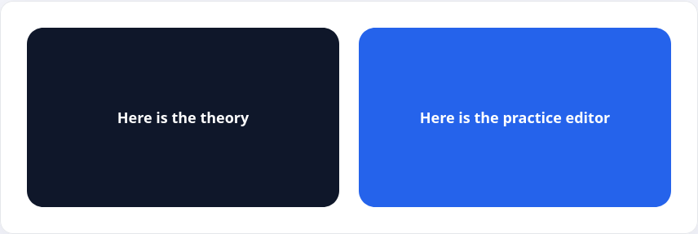
В текущей верстке блок с классом container называется Flex-контейнер, а элементы с классами theory и practice будут называться Flex-элементами. Важно, что flex-элементы это только те элементы, которые лежат непосредственно внутри контейнера.
Например,
<style>
.container {
display: flex;
}
</style>

<div class="container">
<div class="theory">
<div class="theory-text">Here is the theory</div>
</div>
<div class="practice">
<div class="vscode">Here is the practice editor</div>
</div>
</div>
В этой разметке flex-элементами будут блоки с классами theory и practice, но вложенные в них блоки с классами theory-text и vscode уже не являются flex-элементами. На них не будут действовать правила, которые мы изучим в следующих уроках.

Задание
Создайте флекс контейнер с классом qa, внутри которого будет два элемента:
- Блок с текстом: Какие языки программирования наиболее востребованы в 2023?. Блок имеет ширину 40%. Класс для блока: question
- Блок с текстом: Самыми популярными языками для изучения в 2023 году остаются Python и JavaScript. Ширина блока 60%. Класс для блока: answer
Попробуйте самостоятельно стилизовать элементы, чтобы сделать из этого блока настоящий блок с вопросами и ответами. Тесты будут проверять только правильное использование контейнера

<style>
/* Основной контейнер */
.qa {
display: flex;
gap: 20px; /* Отступ между колонками */
align-items: flex-start; /* Выравнивание по верхнему краю */
padding: 20px;
background-color: #f9f9f9;
border-radius: 8px;
}

/* Блок вопроса */
.question {
flex-basis: 40%;
font-weight: bold;
color: #2c3e50;
border-right: 2px solid #3498db;
padding-right: 15px;
}

/* Блок ответа */
.answer {
flex-basis: 60%;
color: #34495e;
line-height: 1.6;
}
</style>
<div class="qa">
<div class="question">Какие языки программирования наиболее востребованы в 2023?</div>
<div class="answer">Самыми популярными языками для изучения в 2023 году остаются Python и JavaScript.</div>
</div>

CSS: Направление Flex-элементов
Если немного погрузиться в теорию работы модуля Flex, то станет понятно, что это некая ось, на которую «насаживаются» элементы. Почти как кубики на железку или костяшки на счёты.
Как и в реальном мире, мы можем поворачивать главную ось, чтобы расположить элементы по другому. Для этого используется свойство flex-direction, которое может принимать одно из четырех значений:
- row — значение по умолчанию. Элементы выстраиваются в линию, в которой первый элемент находится слева
- row-reverse — Эффект похож на значение row, но элементы выстраиваются в обратном порядке, то есть первый элемент окажется справа
- column — элементы выстраиваются сверху вниз. Первый элемент находится сверху
- column-reverse — элементы выстраиваются снизу вверх, то есть первый элемент находится внизу
<div class="flex-demo row">
<div>1</div>
<div>2</div>
<div>3</div>
</div>
.flex-demo {
display: flex;
gap: 12px;
}

.row {
flex-direction: row;
}

.row-reverse {
flex-direction: row-reverse;
}

.column {
flex-direction: column;
}

.column-reverse {
flex-direction: column-reverse;
}
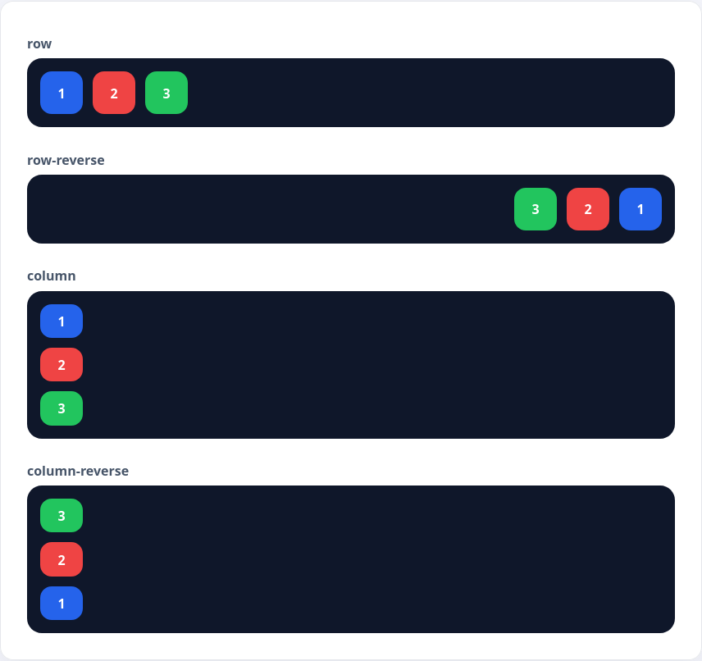
Помимо главной оси, по которой располагаются элементы, используется понятие побочной оси. Она находится перпендикулярно главной оси.
Например, если элементы выстраиваются по горизонтали, то побочной осью будет вертикальная линия. Это понятие важно при изучении выравнивания flex-элементов внутри контейнера

Задание
Доработайте стили для блока с вопросами и ответами:
<style>
.qa {
font: 18px/1.5 sans-serif;
display: flex;
}

.question {
width: 40%;
padding: 20px;

color: #fff;
background: #8ea7e9;
}

.answer {
width: 60%;
padding: 20px;
}
</style>

<div class="qa">
<div class="question">Какие языки программирования наиболее востребованы в 2023?</div>
<div class="answer">Самыми популярными языками для изучения в 2023 году остаются Python и JavaScript</div>
</div>
Заказчик просит вас поменять местами блок с вопросом и ответом. Воспользуйтесь изученными возможностями, чтобы сделать это без редактирования HTML. Скопируйте весь код в редактор и допишите нужные стили

<style>
.qa {
font: 18px/1.5 sans-serif;
display: flex;
/* Меняем направление главной оси на обратное */
flex-direction: row-reverse;
}

.question {
width: 40%;
padding: 20px;
color: #fff;
background: #8ea7e9;
}

.answer {
width: 60%;
padding: 20px;
}
</style>

<div class="qa">
<div class="question">Какие языки программирования наиболее востребованы в 2023?</div>
<div class="answer">Самыми популярными языками для изучения в 2023 году остаются Python и JavaScript</div>
</div>

CSS: Перенос элементов внутри контейнера
В прошлых примерах использовалось довольно мало элементов внутри флекс-контейнера. Представим, что элементов больше и они не помещаются. В этом случае элементы продолжат располагаться вдоль главной оси и выйдут за пределы контейнера.
<div class="wrap-stage wrap-stage--nowrap">
<div class="wrap-chip">1</div>
<div class="wrap-chip">2</div>
<div class="wrap-chip">3</div>
<div class="wrap-chip">4</div>
<div class="wrap-chip">5</div>
<div class="wrap-chip">6</div>
</div>
.wrap-stage {
display: flex;
gap: 12px;
width: 320px;
padding: 12px;
border: 2px dashed #1d4ed8;
background: #dbeafe;
}

.wrap-stage--nowrap {
flex-wrap: nowrap;
}

.wrap-chip {
width: 48px;
height: 48px;
border-radius: 12px;
background: #0ea5e9;
}
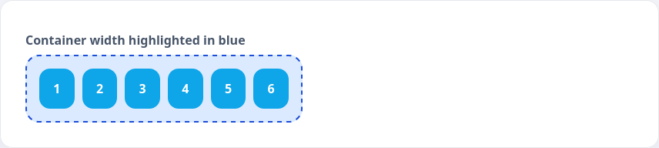
Чтобы контролировать перенос, используется свойство flex-wrap, которое принимает значения:
- nowrap — перенос отключен
- wrap — элементы переносятся, когда не хватает места
- wrap-reverse — перенос с инверсией порядка вдоль главной оси
<div class="wrap-gallery">
<div>
<p class="wrap-label">nowrap</p>
<div class="wrap-stage wrap-stage--nowrap">
<div class="wrap-chip">1</div>
<div class="wrap-chip">2</div>
<div class="wrap-chip">3</div>
<div class="wrap-chip">4</div>
<div class="wrap-chip">5</div>
<div class="wrap-chip">6</div>
</div>
</div>

<div>
<p class="wrap-label">wrap</p>
<div class="wrap-stage wrap-stage--wrap">
<div class="wrap-chip">1</div>
<div class="wrap-chip">2</div>
<div class="wrap-chip">3</div>
<div class="wrap-chip">4</div>
<div class="wrap-chip">5</div>
<div class="wrap-chip">6</div>
</div>
</div>

<div>
<p class="wrap-label">wrap-reverse</p>
<div class="wrap-stage wrap-stage--wrap-reverse">
<div class="wrap-chip">1</div>
<div class="wrap-chip">2</div>
<div class="wrap-chip">3</div>
<div class="wrap-chip">4</div>
<div class="wrap-chip">5</div>
<div class="wrap-chip">6</div>
</div>
</div>
</div>
.wrap-gallery {
display: flex;
flex-direction: column;
gap: 16px;
}

.wrap-label {
margin: 0 0 6px;
font-weight: 600;
}

.wrap-stage--wrap {
flex-wrap: wrap;
}

.wrap-stage--wrap-reverse {
flex-wrap: wrap-reverse;
}
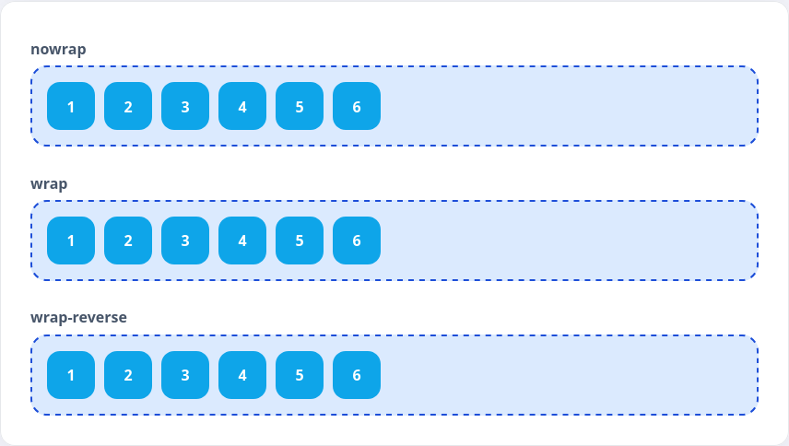

Задание
В этом уроке мы снова вернёмся к стилизации блока «Вопрос-ответ». В этот раз у него жестко ограничена ширина для элементов, поэтому их стоит переносить, если недостаточно места.
<style>
.qa {
font: 18px/1.5 sans-serif;
display: flex;
}

.question {
width: 400px;
padding: 20px;

color: #fff;
background: #8ea7e9;
}

.answer {
width: 400px;
padding: 20px;
}
</style>

<div class="qa">
<div class="question">Какие языки программирования наиболее востребованы в 2023?</div>
<div class="answer">Самыми популярными языками для изучения в 2023 году остаются Python и JavaScript</div>
</div>
Доработайте функционал вёрстки. Проверить её можно уменьшив окно вашего браузера

Чтобы элементы переносились на новую строку при нехватке места, необходимо добавить свойство flex-wrap: wrap; к родительскому контейнеру.
Вот исправленный код для вашего редактора:
html
<style>
.qa {
font: 18px/1.5 sans-serif;
display: flex;
/* Разрешаем перенос элементов на новую строку */
flex-wrap: wrap;
}

.question {
width: 400px;
padding: 20px;

color: #fff;
background: #8ea7e9;
}

.answer {
width: 400px;
padding: 20px;
}
</style>

<div class="qa">
<div class="question">Какие языки программирования наиболее востребованы в 2023?</div>
<div class="answer">Самыми популярными языками для изучения в 2023 году остаются Python и JavaScript</div>
</div>

CSS: Выравнивание элементов внутри контейнера
Одна из сильных сторон Flex — возможность выравнивать элементы по любому из двух осей. В этой лекции рассмотрим, как justify-content распределяет элементы вдоль главной оси, а align-items — вдоль побочной.
<div class="alignment-stage">
<div class="alignment-item">1</div>
<div class="alignment-item">2</div>
<div class="alignment-item">3</div>
</div>
.alignment-stage {
display: flex;
gap: 12px;
height: 200px;
padding: 24px;
border-radius: 16px;
background: rgba(148, 163, 184, 0.35);
}

.alignment-item {
width: 52px;
height: 52px;
border-radius: 12px;
background: #fbbf24;
font-weight: 600;
display: flex;
align-items: center;
justify-content: center;
}
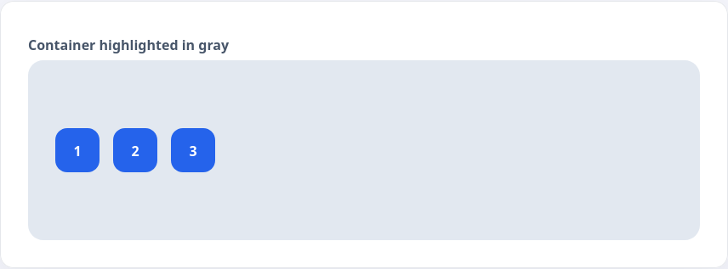

Выравнивание по главной оси
justify-content управляет положением элементов вдоль главной оси (по горизонтали, если задано flex-direction: row).
<div class="justify-gallery">
<div>
<p class="alignment-label">flex-start</p>
<div class="alignment-stage alignment-stage--justify-start">
<div class="alignment-item">1</div>
<div class="alignment-item">2</div>
<div class="alignment-item">3</div>
</div>
</div>
<div>
<p class="alignment-label">flex-end</p>
<div class="alignment-stage alignment-stage--justify-end">
<div class="alignment-item">1</div>
<div class="alignment-item">2</div>
<div class="alignment-item">3</div>
</div>
</div>
<div>
<p class="alignment-label">center</p>
<div class="alignment-stage alignment-stage--justify-center">
<div class="alignment-item">1</div>
<div class="alignment-item">2</div>
<div class="alignment-item">3</div>
</div>
</div>
<div>
<p class="alignment-label">space-between</p>
<div class="alignment-stage alignment-stage--justify-between">
<div class="alignment-item">1</div>
<div class="alignment-item">2</div>
<div class="alignment-item">3</div>
</div>
</div>
<div>
<p class="alignment-label">space-around</p>
<div class="alignment-stage alignment-stage--justify-around">
<div class="alignment-item">1</div>
<div class="alignment-item">2</div>
<div class="alignment-item">3</div>
</div>
</div>
</div>
.justify-gallery {
display: grid;
gap: 16px;
}

.alignment-label {
margin: 0 0 6px;
font-weight: 600;
}

.alignment-stage--justify-start {
justify-content: flex-start;
}

.alignment-stage--justify-end {
justify-content: flex-end;
}

.alignment-stage--justify-center {
justify-content: center;
}

.alignment-stage--justify-between {
justify-content: space-between;
}

.alignment-stage--justify-around {
justify-content: space-around;
}
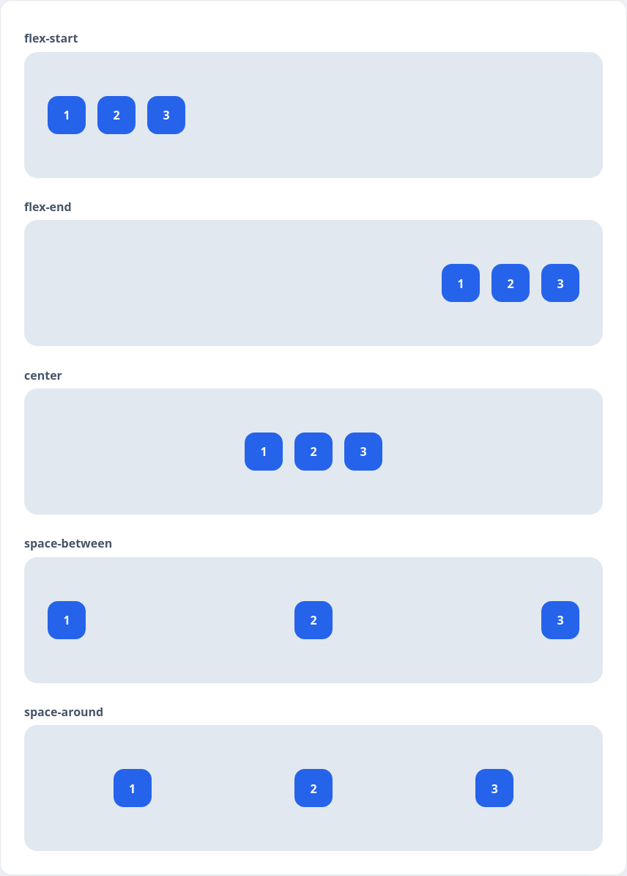

Выравнивание по побочной оси
align-items отвечает за положение элементов на перпендикулярной оси. При стандартном направлении это вертикальное выравнивание.
<div class="align-gallery">
<div>
<p class="alignment-label">flex-start</p>
<div class="alignment-stage alignment-stage--align-start">
<div class="alignment-item">1</div>
<div class="alignment-item">2</div>
<div class="alignment-item">3</div>
</div>
</div>
<div>
<p class="alignment-label">flex-end</p>
<div class="alignment-stage alignment-stage--align-end">
<div class="alignment-item">1</div>
<div class="alignment-item">2</div>
<div class="alignment-item">3</div>
</div>
</div>
<div>
<p class="alignment-label">center</p>
<div class="alignment-stage alignment-stage--align-center">
<div class="alignment-item">1</div>
<div class="alignment-item">2</div>
<div class="alignment-item">3</div>
</div>
</div>
</div>
.align-gallery {
display: grid;
gap: 16px;
}

.alignment-stage--align-start {
align-items: flex-start;
}

.alignment-stage--align-end {
align-items: flex-end;
}

.alignment-stage--align-center {
align-items: center;
}
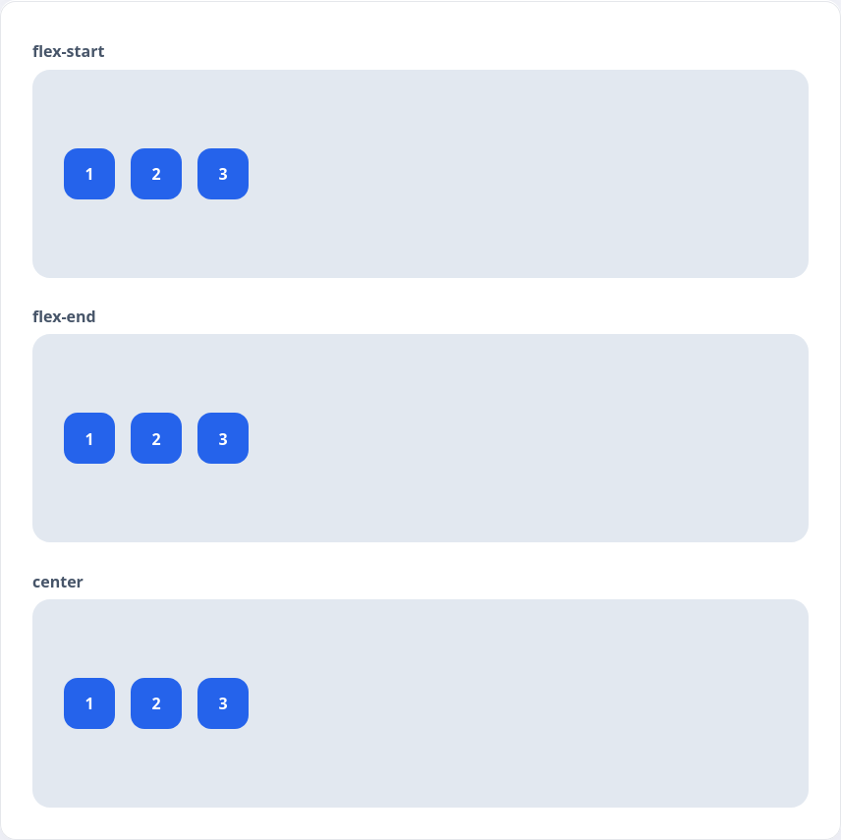
Если поменять направление оси с помощью flex-direction: column, то justify-content начнёт распределять элементы по вертикали.
<div class="alignment-stage alignment-stage--column">
<div class="alignment-item">1</div>
<div class="alignment-item">2</div>
<div class="alignment-item">3</div>
</div>
.alignment-stage--column {
flex-direction: column;
justify-content: space-between;
}
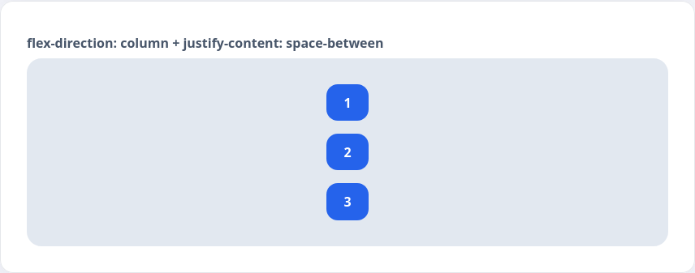

Задание
Заказчик захотел, чтобы в блоке «Вопрос-ответ» появилась стрелка, которая визуально свяжет вопрос и ответ. Доработайте функционал блока
<style>
.qa {
font: 18px/1.5 sans-serif;
}

.question {
width: 400px;
padding: 20px;

color: #fff;
background: #8ea7e9;
}

.answer {
width: 400px;
padding: 20px;
}

.arrow {
margin: 0 10px;
}
</style>

<div class="qa">
<div class="question">Какие языки программирования наиболее востребованы в 2023?</div>
<div class="arrow">→</div>
<div class="answer">Самыми популярными языками для изучения в 2023 году остаются Python и JavaScript</div>
</div>
Стрелка визуально находится по середине относительно блоков с вопросом и ответом. Используя Flex доработайте блок и, используя выравнивание, разместите блоки по центру

Чтобы элементы (вопрос, стрелка и ответ) выстроились в ряд и выровнялись по центру относительно друг друга, нужно добавить контейнеру .qa свойства display: flex, align-items: center (вертикальное выравнивание) и justify-content: center (горизонтальное выравнивание).
Вот исправленный код:
html
<style>
.qa {
font: 18px/1.5 sans-serif;
/* Превращаем в флекс-контейнер */
display: flex;
/* Выравниваем элементы по вертикальному центру (середине) */
align-items: center;
/* Размещаем всю группу блоков по центру страницы */
justify-content: center;
}

.question {
width: 400px;
padding: 20px;

color: #fff;
background: #8ea7e9;
}

.answer {
width: 400px;
padding: 20px;
}

.arrow {
margin: 0 10px;
font-size: 24px; /* Немного увеличим стрелку для наглядности */
}
</style>

<div class="qa">
<div class="question">Какие языки программирования наиболее востребованы в 2023?</div>
<div class="arrow">→</div>
<div class="answer">Самыми популярными языками для изучения в 2023 году остаются Python и JavaScript</div>
</div>

CSS: Гибкий размер элементов
Flex дал разработчикам главное преимущество — элементы могут автоматически подстраиваться под свободное пространство. За это отвечают две свойства:
- flex-grow — какую долю свободного пространства получит элемент
- flex-shrink — насколько элемент может уменьшиться при нехватке места
Чаще всего достаточно значений 0 или 1, чтобы распределять ширину без сложных формул.
<div class="items-track">
<div class="items-chip chip-red">Item 1</div>
<div class="items-chip chip-dark">Item 2</div>
<div class="items-chip chip-blue">Item 3</div>
<div class="items-chip chip-green">Item 4</div>
</div>
.items-track {
display: flex;
gap: 12px;
width: 600px;
padding: 16px;
border-radius: 16px;
background: rgba(148, 163, 184, 0.35);
}

.items-chip {
width: 100px;
height: 50px;
border-radius: 12px;
color: #fff;
font-weight: 600;
display: flex;
align-items: center;
justify-content: center;
}

.chip-red { background: #ef4444; }
.chip-dark { background: #0f172a; }
.chip-blue { background: #2563eb; }
.chip-green { background: #22c55e; }
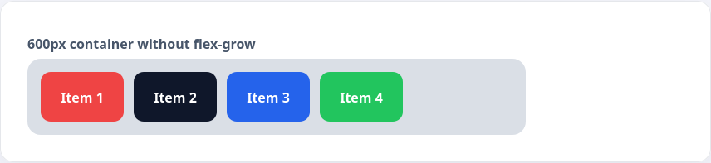
Если добавить flex-grow: 1 всем элементам, оставшееся пространство делится поровну.
.items-chip {
flex-grow: 1;
}
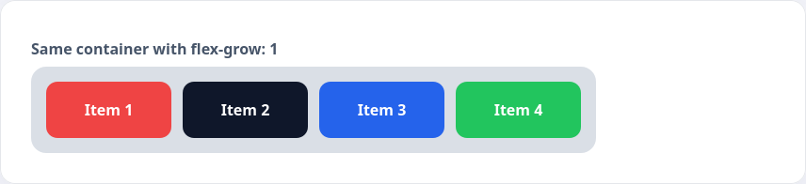
Можно задать flex-grow: 1 только одному элементу — тогда он займёт весь свободный участок, а соседи сохранят исходную ширину. Свойство flex-shrink работает аналогично, но в обратную сторону: при значении 1 элементы будут уменьшаться пропорционально, если контейнеру не хватает места.

Задание
Заказчик полностью доволен блоком с вопросами и ответами и оставил последнюю правку — дать возможность блоку со стрелкой растягиваться на всё пустое пространство и выравнять стрелку по центру блока.
Таким образом стрелка всегда будет аккуратно связывать вопрос и ответ на больших разрешениях экрана и пользователь быстро поймёт, где найти ответ на вопрос.
Ваша задача — дописать свойства для Flex, которые нужны по заданию. Чтобы выравнять стрелку по горизонтали можно использовать свойство text-align. Не забудьте выровнять все элементы по вертикали, как в прошлом задании.
<style>
.qa {
font: 18px/1.5 sans-serif;
}

.question {
width: 400px;
padding: 20px;

color: #fff;
background: #8ea7e9;
}

.answer {
width: 400px;
padding: 20px;
}

.arrow {
margin: 0 10px;
}
</style>

<div class="qa">
<div class="question">Какие языки программирования наиболее востребованы в 2023?</div>
<div class="arrow">→</div>
<div class="answer">Самыми популярными языками для изучения в 2023 году остаются Python и JavaScript</div>
</div>

Для выполнения этого задания нужно добавить свойство display: flex и вертикальное выравнивание для контейнера .qa, а для блока .arrow применить flex-grow: 1, чтобы он занял всё свободное место, и text-align: center для центрирования самой стрелки внутри этого пространства.
Вот готовый код:
html
<style>
.qa {
font: 18px/1.5 sans-serif;
/* Активируем Flexbox */
display: flex;
/* Выравниваем элементы по вертикальному центру */
align-items: center;
}

.question {
width: 400px;
padding: 20px;
color: #fff;
background: #8ea7e9;
}

.answer {
width: 400px;
padding: 20px;
}

.arrow {
margin: 0 10px;
/* Заставляем блок растягиваться на всё свободное пространство */
flex-grow: 1;
/* Выравниваем символ стрелки по центру растянутого блока */
text-align: center;
font-size: 24px;
}
</style>

<div class="qa">
<div class="question">Какие языки программирования наиболее востребованы в 2023?</div>
<div class="arrow">→</div>
<div class="answer">Самыми популярными языками для изучения в 2023 году остаются Python и JavaScript</div>
</div>

CSS: Префиксы
CSS не стоит на месте и в него постоянно добавляются новые правила. Перед тем, как свойство попадёт в официальный стандарт, оно проходит долгий путь обсуждений и «шлифовки». Производители браузеров тоже стараются идти в ногу со временем и добавляют в новые версии своих продуктов поддержку современных свойств.
Это используется для тестирования и корректировки поведения свойства в браузерах. Если правило важное, то впоследствии производители браузеров «договорятся» о тонкостях использования правил и внедрят поддержку в свои новые браузеры.
Многие из свойств, которые могут казаться вам стандартными прошли путь от идеи и частичной реализации до обычного свойства, которое вы будете использовать в повседневной работе. Что же происходит, если появляется новое свойство?
- Оно проходит этап обсуждения. Разработчики договариваются о том, как будет работать правило, на что влиять и как влиять на страницу
- Разработчики браузеров понемногу добавляют функционал нового свойства в свой продукт. Обычно, в это время, разные браузеры немного по разному обрабатывают свойства
- Свойство попадает в стандарт и все браузеры начинают поддерживать его «официально»
Если с пунктами 1 и 3 всё ясно, то пункт 2 самый интересный. В момент добавления функционала уже можно начинать пользоваться свойством, учитывая следующие моменты:
- Поведение может немного отличаться в разных браузерах
- Свойство не будет работать в ранних версиях браузера
Чтобы не путать разработчиков, свойства, которые ещё полностью не поддерживаются и не являются частью стандарта обозначают специальными конструкциями — префиксами. Они помогают браузеру определить, что перед ним новое свойство и, если для него существует реализация, то оно будет выполнено. Если реализации нет, то свойство будет считаться недействительным и игнорироваться
Например, раньше свойство box-shadow, которое устанавливает тень для элемента находилось в процессе обсуждения и реализации. Для его использования необходимо было дополнительно указать префиксы — небольшие дополнения к свойству, которые указываются перед названием свойства. В итоге CSS выглядел так:
.shadow {
-webkit-box-shadow: 10px 10px 5px 0px rgba(0,0,0,0.75);
-moz-box-shadow: 10px 10px 5px 0px rgba(0,0,0,0.75);
box-shadow: 10px 10px 5px 0px rgba(0,0,0,0.75);
}
Можно заметить три упоминания свойства box-shadow:
- -webkit-box-shadow — свойство для браузера на WebKit
- -moz-box-shadow — свойство для браузеров на основе решений от компании Mozilla
- box-shadow — свойство без префиксов
Если браузер не мог обработать свойство box-shadow, то он искал свой префикс -webkit- или -moz-. Если не найдено и это, то правило игнорируется. Сейчас же использование таких префиксов поможет использовать свойство box-shadow в очень старых браузерах Chrome, Safari и Firefox.
Вам не нужно постоянно держать это в голове. Многие процессы уже автоматизированы и добавление префиксов осуществляется автоматически. В будущем вы откроете все инструменты для этого, если будете заниматься вёрсткой. Но очень важно знать о том, что такое префиксы и как они помогают новым и старым браузерам

Задание
В данном уроке нет задания. Можете нажимать кнопку «Проверить»

CSS: Единицы измерения
На протяжении всего курса, в качестве единиц измерения, использовались пиксели — наименьший элемент экрана, который выводит цвет. Множество пикселей (а в экране их много) формируют картинку, на которую вы и смотрите. Они использовались для указания размера шрифта, высоты и ширины элемента, внутренних и внешних отступов, межстрочного интервала и так далее.
Пикcели являются абсолютной единицей измерения в CSS. Что же это значит? Это значит, что вне зависимости от размера экрана значение, указанное в пикселях, сохранится. Если указан отступ в 30 пикселей, то он будет таким на телефоне, на телевизоре с диагональю в 102 дюйма и на домашней микроволновке.
С одной стороны это хорошо, ведь можно быть уверенным в том, что на разных устройствах все размеры сохранятся. В этом же заключается и проблема. Представьте себе текст с размером шрифта 12 пикселей. Он будет нормально читаться на среднестатистическом экране, но его использование на телевизоре или смартфоне приведёт к тому, что текст будет слишком маленьким для комфортного чтения, потому что устройства имеют разные размеры экранов. Если экран имеет всего 50 пикселей, то такой текст станет невероятно большим, так как займёт большую часть экрана
Помимо пикселей существуют и другие абсолютные единицы измерения:
- сантиметры
- миллиметры
- дюймы
- пункты
Хоть они нечасто используются, но могут быть полезны при вёрстке страницы для печати. На сайтах используются только пиксели.
В противовес абсолютным единицам измерения существуют относительные. По их названию понятно, что размер такого элемента не фиксируется, а высчитывается относительно чего-то. В случае с интернет-страницами этим «чего-то» является размер шрифта. Почему именно шрифт? Представьте, что вы, как пользователь, увеличиваете размер шрифта на сайте для собственного удобства. Если отступы, ширина, высота не будет привязана к размеру текста, то такой текст будет выходить за пределы блока. А текст — основа любой страницы в интернете.
Одной из относительных единиц измерения являются проценты. Они считаются от размера шрифта родительского элемента, то есть элемента, внутри которого находятся. Например,
<section class="news">
<h2>Новости</h2>
</section>
.news {
font-size: 20px;
}

.news h2 {
font-size: 200%;
}
Какого размера будет заголовок второго уровня? Правильный ответ: 40px, так как для секции news установлен размер шрифта в 20px. Относительно этого размера и высчитывалось значение 200%. Здесь неважно, какие теги есть ещё, в каких обёртках лежат эти новости — размер считается от значения font-size элемента news.
Но важно помнить, что font-size — наследуемое свойство. Если оно явно не указано у элемента news в нашем примере, то, для него, будет установлено значение font-size родителя. Расширим пример:
<main>
<section class="news">
<h2>Новости</h2>
</section>
</main>
main {
font-size: 16px;
}

h2 {
font-size: 200%;
}
Какой размер у заголовка второго уровня? Правильный ответ: 32px. Если построить логическую цепочку размеров шрифта, то она выглядит так:
- У элемента <main> размер шрифта установлен в значение 16px
- У элемента с классом news нет отдельного указания размера шрифта, поэтому оно наследуется от <main>, то есть тоже 16px
- У заголовка второго уровня размер шрифта 200%. Значение устанавливается относительно размера шрифта родителя, то есть блока с классом .news. Итого получается 16px * 2 = 32px
Существует ещё несколько основных относительных единиц измерения:
- em. определяется относительно размера шрифта у родительского элемента, т.е. 1.5em будет на 50% больше базового вычисленного размера шрифта родителя. Очень похоже на использование процентов, только указывается немного по другому
- rem. определяется относительно размера шрифта у корневого элемента, т.е. у тега html (значение по-умолчанию 16px)

Задание
Добавьте <div> с классом header. Установите размер шрифта в 22px. Внутрь <div> вложите параграф с классом offer и установите размер шрифта в 200%. Стили запишите в теге <style>
<style>
.header {
font-size: 22px;
}

.offer {
font-size: 200%;
}
</style>

<div class="header">
<p class="offer">Этот текст будет иметь размер 44px (22px * 200%).</p>
</div>

CSS: Цветовая модель RGB
В ходе курса мы уже сталкивались со свойствами, которые принимают цветовые значения (color, background-color, border-color). Чаще всего цвета задаются в RGB — либо в шестнадцатерной записи, либо через функцию rgb().

Шестнадцатеричная запись
HEX делит цвет на три блока по два символа (#rrggbb). Каждый блок описывает интенсивность красного, зелёного или синего в диапазоне от 00 до ff.
<p class="color-hex">Magenta text rendered via HEX</p>
.color-hex {
color: #ff00ff;
}


Функция rgb()
rgb() работает так же, но использует обычные числа от 0 до 255.
<p class="color-rgb">Magenta text rendered via rgb()</p>
.color-rgb {
color: rgb(255, 0, 255);
}


Прозрачность и rgba()
Для задания прозрачного фона используется дополнительный параметр — альфа-канал.
<div class="background-demo">Semi-transparent magenta background</div>
.background-demo {
background-color: rgba(255, 0, 255, 0.5);
color: #3b0764;
padding: 16px;
border-radius: 12px;
font-weight: 600;
}
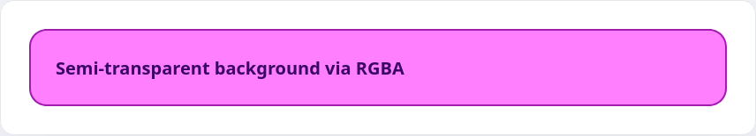

Задание
Создайте параграф с классом background-black-50 и установите ему полупрозрачный чёрный фон. Используйте функцию rgba(). Стили запишите в теге <style>

Для создания полупрозрачного черного фона в функции rgba() нужно установить три первых значения (каналы RGB) в 0, а четвертое значение (альфа-канал) — в 0.5.
Вот готовый код для редактора:
html
<style>
.background-black-50 {
background-color: rgba(0, 0, 0, 0.5);
color: white; /* Добавим белый текст для читаемости */
padding: 20px;
}
</style>

<p class="background-black-50">Параграф с полупрозрачным черным фоном (50%).</p>

CSS: Медиа запросы
Для просмотра интернет-страниц используется множество устройств с различным размером и разрешением экрана: компьютеры, смартфоны, планшеты, ноутбуки и так далее. Такое количество устройств требует от разработчиков умения подстраивать свои страницы под разные вариации разрешений.
Один из способов изменить стили в зависимости от разрешения — использование специальных CSS правил, которые срабатывают при выполнении заданных условий. Такими условиями могут быть:
- Ширина или высота viewport
- Горизонтальная или вертикальная ориентация экрана
- Тип устройства
и другие.
В этом уроке узнаем о правиле @media и рассмотрим несколько стандартных вариантов применения. Задачей урока не является объяснить все тонкости работы с адаптивностью страниц, поэтому сосредоточимся на ключевых вещах.

Правило media
Все медиа запросы строятся по похожему шаблону и используют конструкцию @media:
@media (условие) {
/* Правила */
}
Какие правила указываются внутри конструкции @media? Абсолютно любые! Думайте об этом, как о новом CSS файле, со своими селекторами, свойствами. Например, для определённого условия нужно изменить цвет текста элементов с классом .text на чёрный. Тогда конструкция примет такой образ:
@media (условие) {
.text {
color: #000000;
}
}
А какие бывают условия? Представим, что нужно изменить цвет текста, если ширина viewport меньше или равно 700 пикселей. Тогда указывается правило max-width: 700px. Очень похоже на обычное CSS правило, которое определит, что свойства должны отрабатывать, если ширина viewport 700 пикселей или меньше:
@media (max-width: 700px) {
.text {
color: #000000;
}
}
С приходом мобильных телефонов остро возникла необходимость работы с тем, как пользователь держит телефон: вертикально или горизонтально. Когда пользователь держит телефон вертикально, то высота экрана больше, чем его ширина. При горизонтальном использовании наоборот — ширина больше высоты. Это требует правильного выстраивания блоков на странице, чтобы ей было удобно пользоваться из любого положения.
В медиа запросах есть специальное условие orientation, которое может иметь одно из двух значений:
- portrait — портретная ориентация устройства. Высота экрана больше, чем его ширина
- landscape — альбомная ориентация устройства. Высота экрана меньше, чем его ширина
Пусть для портретной ориентации текст будет белым, а для альбомной чёрным:
@media (orientation: portrait) {
.text {
color: #ffffff;
}
}

@media (orientation: landscape) {
.text {
color: #000000;
}
}
Медиа запросы могут быть куда сложнее, и учитывать множество разных вариаций. В рамках одного урока это не описать, но вы уже познакомились с тем, как строятся медиа запросы, для чего они существуют и как добавить их в свой CSS файл

Задание
Добавьте белый цвет текста у параграфов с классом white-text-mobile для устройств с шириной экрана не больше 750 пикселей. Стили запишите в теге <style>

<style>
@media (max-width: 750px) {
.white-text-mobile {
color: #ffffff;
}
}
</style>

<p class="white-text-mobile">Этот текст станет белым только на экранах уже 750 пикселей.</p>

CSS: Анимация
Анимация — обширный модуль в CSS. К сожалению, описать все возможности за один урок невозможно. В этом уроке будет показан базовый принцип анимации в CSS на основе @keyframes. Для примера, сделаем анимацию текста — цвет текста меняется с голубого на красный.
Для того, чтобы задать анимацию, используется правило @keyframes и название анимации:
@keyframes color-change {
// Внутри будет наша анимация
}
Название анимации может быть любым. Вы его выбираете самостоятельно. В последствии именно по этому названию свойство animation будет знать, какую именно анимацию необходимо воспроизвести.
Внутри @keyframes необходимо указать различные временные промежутки, в которых будут происходить изменения. Например, на старте (0% завершённости анимации) будет голубой текст, в середине анимации (50%) — красный, и в конце (100%) — возвращаем голубой цвет.
@keyframes color-change {
0% {
color: blue;
}

50% {
color: red;
}

100% {
color: blue;
}
}
Теперь необходимо применить созданную нами анимацию к тексту на странице. Для этого используется правило animation с тремя основными значениями:
- Название анимации
- Длительность анимации. Указывается в секундах (1s, 2s, 3s и так далее)
- Бесконечная анимация или нет (если бесконечная, то указывается параметр infinite)
.animation-text {
animation: color-change 3s infinite;
}
Осталось создать параграф с необходимым классом, и анимация начнёт работать.
<p class="animation-text">Text with color-change animation. The color of the text changes from blue to red and back again</p>


Задание
Создайте анимацию, меняющую цвет текста с чёрного на белый. Примените анимацию к классу black-white. Стили запишите в теге <style>. После, оберните произвольный текст в тег <p> и укажите для него класс black-white.

Для создания анимации используется директива @keyframes, которая описывает этапы изменения стилей, и свойство animation для её запуска.
Вот готовый код для редактора:
html
<style>
/* Описываем саму анимацию */
@keyframes colorChange {
from {
color: black;
}
to {
color: white;
}
}

/* Применяем анимацию к классу */
.black-white {
animation-name: colorChange;
animation-duration: 2s; /* Длительность 2 секунды */
animation-iteration-count: infinite; /* Бесконечный повтор */
animation-direction: alternate; /* Анимация идет туда и обратно */

background-color: gray; /* Добавим фон, чтобы белый текст был виден */
padding: 10px;
}
</style>

<p class="black-white">Этот текст плавно меняет цвет с чёрного на белый.</p>

CSS: Переменные
Современный сайт содержит тысячи строк стилей. Стили для блоков, текста, небольших областей — всё это часто лежит в одном месте. Представьте ситуацию: есть определённый оттенок красного цвета, который мы используем во множестве различных блоков.
Насколько удобно будет изменить все значения, если захочется изменить базовый цвет? Правильно — придётся находить все значения внутри файла и заменять их на новые.
Долгое время это было одной из главных проблем CSS. С появлением стандарта CSS3 эта проблема ушла благодаря переменным.
Переменные в программировании — небольшой участок памяти, в котором мы храним нужное значение. К этому значению всегда можно обратиться из любого доступного места.
Как и в программировании, в CSS можно указать переменные, которые будут доступны в течение всего процесса разработки сайта. Если используются переменные, то можно быстро заменить одни значения на другие, вместо того, чтобы заменять значения свойств вручную.
Переменная создаётся с помощью конструкции --имя-переменной. Имя переменной вы можете выбрать сами. Для примера создадим переменную --main-color, которая будет содержать базовый цвет страниц. Пускай он будет чёрным:
--main-color: #000000;
За такой простотой скрывается то, что переменные имеют разные «области видимости» — участки файла, откуда ими можно воспользоваться. Это большая тема, поэтому разберём только «глобальную область видимости». Это даст возможность использовать переменную в любом участке CSS файла.
Для создания глобальной переменной её нужно указать в специальной конструкции :root. Обычно это делается в самом начале CSS файла:
:root {
--main-color: #000000;
}
Теперь можно использовать переменную в любой части нашего CSS-кода. Это делается с помощью специальной конструкции var(--имя-переменной).
:root {
--main-color: #000000;
}

.news-block {
background-color: var(--main-color);
}

.left-sidebar {
background-color: var(--main-color);
}
Если мы хотим установить другой оттенок чёрного цвета, достаточно изменить только значение переменной --main-color, и все изменения автоматически применятся к блокам с классами .news-block и .left-sidebar

Задание
Создайте переменную --main-blue и установите, в качестве значения, голубой цвет #00bfff. Переменную укажите в :root. Стили запишите в теге <style>
<style>
:root {
--main-blue: #00bfff;
}

.example {
color: var(--main-blue);
}
</style>

<p class="example">Этот текст использует переменную --main-blue.</p>

CSS: Позиционирование
CSS предоставляет большие возможности по визуальному отображению элементов. Одной из ключевых особенностей CSS является позиционирование — возможность влиять на место отображения элемента на странице.
С помощью правила position мы можем «выдернуть» блок из вёрстки и расположить так, как удобно. Основные значения у свойства position следующие:
- relative (относительное позиционирование). Позволяет изменить расположение элемента относительно того места, где он был расположен до применения свойства. При этом, то место на странице, которое блок занимал ранее, останется. То есть другие блоки не будут вставать на место, где блок располагался до применения правила position.
- absolute (абсолютное позиционирование). «Вынимает» блок из HTML вёрстки и изменяет его расположение относительно левого верхнего угла страницы (или родительского элемента, если у него есть свойство position в значении fixed, absolute, relative, или sticky). В отличии от relative, место, где располагался absolute блок, будет удалено, и другие блоки смогут занять это место.
- fixed. Также, как и absolute, данное правило извлечёт блок из HTML вёрстки и расположит его в левом верхнем углу. Отличием от абсолютного позиционирования является то, что блок будет «следовать за страницей» и всегда находится в зоне видимости пользователя. Это удобно для создания меню, которые должны следовать за пользователем.
Для управления расположением используются 4 правила CSS: top, right, left и bottom, значением которых являются координаты (например, в пикселях), где будет расположен блок.
<style>
.absolute-position {
position: absolute;
top: 100px;
left: 100px;
}
</style>

<div class="absolute-position">Блок с абсолютным позиционированием, который будет расположен на расстоянии 100 пикселей от верха и 100 пикселей от левого края страницы</div>

Задание
Создайте div с классом relative-position и установите относительное позиционирование. Значение top выставьте в 100 пикселей и в 50 пикселей значение right. Попробуйте разные значения, чтобы увидеть, как блок будет перемещаться. Стили запишите в теге style.

<style>
.relative-position {
position: relative;
top: 100px;
right: 50px;

/* Добавим стили для наглядности */
width: 200px;
height: 100px;
background-color: #4CAF50;
color: white;
padding: 10px;
}
</style>

<div class="relative-position">
Я сместился на 100px вниз и на 50px влево относительно своего обычного места.
</div>

